МИНИСТЕРСТВО ОБРАЗОВАНИЯ И НАУКИ
РОССИЙСКОЙ ФЕДЕРАЦИИ
ФЕДЕРАЛЬНОЕ АГЕНТСТВО ПО ОБРАЗОВАНИЮ
Государственное образовательное учреждение
высшего профессионального образования
«КАЗАНСКИЙ ГОСУДАРСТВЕННЫЙ
ЭНЕРГЕТИЧЕСКИЙ УНИВЕРСИТЕТ»

МАТЕРИАЛОВЕДЕНИЕ. ТЕХНОЛОГИЯ
КОНСТРУКЦИОННЫХ МАТЕРИАЛОВ.

Методические указания
К практическим работам
По курсу «Материаловедение.
Технология конструкционных материалов»

Казань 2008
УДК 620.2
ББК 30.3
М34

М34 | Материаловедение. Технология конструкционных материалов. Электротехнические материалы. Ч. 2: Программа, метод. указания и контрольные задания / Сост.:  О.С. Сироткин, Э.В. Сахабиева, А.М. Трубачева, П.Б. Шибаев; под общей редакцией проф. О.С. Сироткина. – Казань: Казан. гос. энерг. ун-т, 2008. – 40 с.
. Рассмотрены основные теоретические вопросы влияния пластической деформации и рекристаллизации на структуру и механические свойства, а также применение методов микро- и макроскопического анализов для исследования структуры металлов. Приведены примеры решения задач.
Указания предназначены для студентов технических вузов

УДК 620.2
ББК 30.3

© Казанский государственный энергетический университет, 2008

Практическая работ №1
РАСЧЕТ ПЛОТНОСТИ ПОЛИКРИСТАЛЛИЧЕСКИХ МАТЕРИАЛОВ РЕНТГЕНОГРАФИЧЕСКИМ МЕТОДОМ
Термины и определения
Плотность - мера количества вещества (массы) в единице объема: Р = т/ V, кг /м³.
Плотность, определенная для однородных веществ, может рассматриваться как теоретическая. Плотностью, близкой к теоретической, обладают, как правило, металлы, жидкости, некоторые полимеры и др. Для неоднородных веществ используют понятие «средняя плотность».
Объемная плотность - величина, определяемая отношением массы неоднородного вещества ко всему занимаемому им объему, включая имеющиеся в нем поры и пустоты, V_{e}, кг/м³: ρ_{ср} = т/ V_{e}
Для инженерных расчетов используются понятия «относительная плотность» и «насыпная плотность».
Относительная плотность - отношение плотности вещества ρ к плотности эталонного вещества ρ_{эт} при определенных внешних условиях: ρ_{от} = ρ/ρ_{эт}
Плотность твердых и жидких материалов обычно сравнивают с плотностью воды при температуре 4^{о}С (1000 кг/м³).
Насыпная плотность ρ_{н} - масса единицы объема свободно насыпанных дисперсных материалов (например, цемент, песок, минеральная вата и др.).
Сингония кристаллов - классификационный признак симметрии элементарной ячейки кристалла, характеризующийся соотношениями между ее параметрами.
Введение
Плотность - одно из наиболее важных свойств материалов, характеризующее соотношение между массой и объемом и в значительной мере определяющее их потребительские свойства, а также экономические показатели производства и реализации товарной продукции.
Методы определения объемной, относительной и насыпной плотности твердых материалов условно можно разделить на две основные группы: объемно-весовые и основанные на использовании физических констант. Теоретическую плотность кристаллических веществ нередко и притом наиболее точно определяют с помощью рентгенографического метода (рассчитанная таким образом плотность носит название рентгенографической).
Рентгенографический метод определения плотности обладает рядом преимуществ: не требует специальных приборов, устройств и приспособлений для определения массы и размеров образца, не зависит от других физических свойств вещества (достаточно микронавески порошкового образца массой не более 1 г).
Цель настоящей работы - изучить методику расчета плотности кристаллических веществ, используя результаты рентгенографического эксперимента, и рассчитать рентгенографическую плотность заданного кристаллического вещества.
1. ОСНОВЫ теории
1.1. Параметры, сингония и объем элементарной ячейки
В природе твердые вещества могут находиться в аморфном и кристаллическом состоянии. В аморфных веществах атомы (молекулы) расположены беспорядочно, произвольно. Для кристаллических веществ характерно упорядоченное взаимное расположение атомов, ионов и молекул. К кристаллическим веществам относятся металлы и их сплавы в твердом состоянии.
Строение кристаллического вещества графически изображается в виде кристаллической решетки, которая состоит из элементарных ячеек. Элементарные ячейки по признаку симметрии делятся на семь сингоний, каждая из которых характеризуется определенным соотношением между длинами ребер и углами между ними: кубическую, гексагональную, тетрагональную, тригональную, ромбическую, моноклинную и триклинную (рис. 1). Кубическая решетка является простейшей кристаллической решеткой твердого тела.
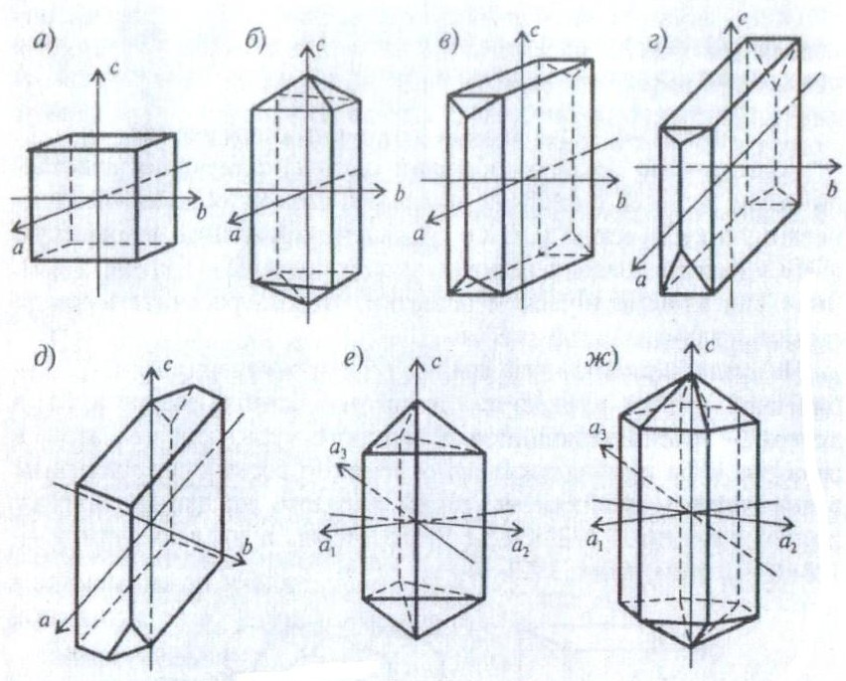
Рис. 1. Криcтaллогpaфические сингoнии: а - кубическая; б - тeтpaгoнальная; в - ромбическая; г - моноклинная; д - триклинная; е - тригoнальная; ж - гексаroнальная

Длины ребер в элементарной ячейке кристалла относятся к параметрам кристаллической решетки. В частности, кубическую решетку определяет один параметр - длина ребра куба.
Кристаллическая решетка в целом характеризуется параметрами решетки а, b, с; углами между осями координат α, β, γ; координационным числом, коэффициентом компактности η и числом формульных единиц Z.
Координационное число - число ближайших равноудаленных соседних атомов, окружающих каждый атом в кристалле. Коэффициент компактности решетки η - отношение объема, занятого атомами, ко всему объему решетки. Числом формульных единиц Z называют число атомов, приходящихся на одну элементарную ячейку.
Объем элементарной ячейки кристаллического вещества определяется исходя из сингонии ее кристаллической ячейки и формально-геометрических соображений (приложение П1).
1.2. Понятие о числе атомов в элементарной ячейке Большинство металлов образуют одну из следующих кристаллических решеток с плотной упаковкой атомов: объемно-центрированную кубическую (ОЦК), гранецентрированную кубическую (ГЦК) и гексагональную плотно упакованную (ГПУ) (рис. 2). -Зная вид кристаллической решетки, можно рассчитать число атомов в элементарной ячейке.
На одну элементарную ячейку объемно-центрированной кубической ячейки приходятся два атома: один в центре куба, а другой - располагающийся в вершине куба (каждый атом в вершине куба принадлежит одновременно восьми сопряженным элементарным ячейкам, и, таким образом, на данную ячейку приходится лишь 1/8 массы этого атома, а на всю ячейку 1/8 · 8 = 1 атом) (рис.2, а).

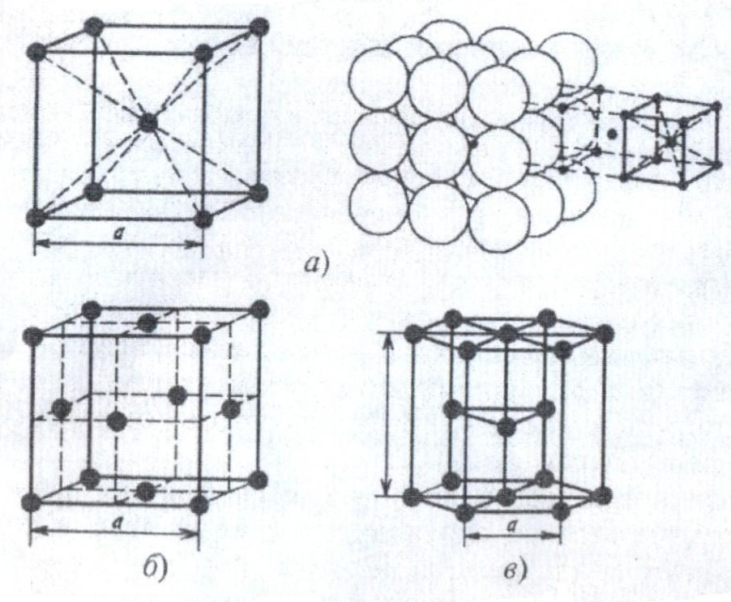
Рис. 2. Кристаллические решетки металлов: а - объемно-центрированная кубическая; б - гранецентрированная кубическая; в гексагональная плотно упакованная

На элементарную ячейку гранецентрированной кубической решетки приходятся четыре атома: из них один образуется за счет атомов в вершинах куба, а три - суммарная (1/2 6 = 3) доля атомов, находящихся в серединах граней, так как каждый из этих атомов принадлежит двум ячейкам.
На элементарную ячейку гексагональной плотноупакованной решетки приходятся шесть атомов: 3 + (1/6 · 12) + (1/2 · 2) = 6.
1.3. Расчет рентгенографической плотности кристаллических веществ.
При определении плотности по данным рентгенографического анализа используется связь значений плотности вещества (металл, минерал) с атомными массами составляющих его элементов и объемом, занимаемым ими.
Для определения рентгенографической плотности необходимо знать объем элементарной ячейки V₀, число атомов Z в ней и массу этих атомов (грамм-атом А известен). Тогда масса атомов в элементарной ячейке равна (A/N₀)Z' г, где А/N₀ - масса одного атома, г; N₀ - число Авогадро, ед.
Таким образом,
$ρ=\frac{\text{AZ}}{N_{0}}\frac{1}{V_{0}},г/{{\text{см}}^{3}}$ (1)
Так как параметры элементарной ячейки измеряются в ангстремах (1Ǻ = 10⁻⁸ см), то при переводе значений объема элементарной ячейки из Ǻ в кубические сантиметры в знаменателе формулы (1) появляется V₀. 10⁻²⁴, где V₀ - объем, Ǻ. Тогда уравнение (1) можно упростить:
$ρ=1,\text{6602}\frac{\text{AZ}}{V_{0}},г/{{\text{см}}^{3}}$ (2)
Для химических соединений вместо А подставляют :ΣА_{i} т.е. грамм-формульный вес. Атомная молекулярная масса веществ А_{B} рассчитывается по справочным данным (приложение П2).
Объем элементарной ячейки для известных кристаллических веществ определяется по справочным данным об их параметрах и сингонии. Для расчета плотности веществ с неизвестными параметрами элементарной ячейки необходимо снять peнтeнoгpaммy вещества и рассчитать эти параметры.
Значение рассчитанной таким образом рентгенографической плотности кристаллического материала характеризует идеализированную кристаллическую решетку с реальными параметрами. Справочные значения плотности кристаллических веществ, как правило, будут отличаться от рентгенографической в меньшую или большую сторону. Эта разница может быть вызвана наличием в реальных кристаллах примесей, дефектов кристаллической решетки, внутренних напряжений.
2. Практическая часть
2.1. Порядок расчета
2.1.1. Получить у преподавателя вариант индивидуального задания в соответствии с п. 2.2.
2.1.2. Рассчитать плотность вещества (число формульных единиц определить, исходя из сведений о кристаллической структуре заданного материала и геометрических представлений).
2.2. Примерный перечень кристаллических материалов для выполнения индивидуальных заданий
Наименование  и характеристика  материала | сингония | Кристал-  лическая  решетка | Параметры  элементарной  ячейки | Основные свойства и область  применения
Золото - Au,  Металл  золотисто-желтого  цвета | Кубическая | ГЦК | а₀ = 4,0783 Ǻ | Основной валютный и денежный металл, используется на украшения, предметы роскоши, в физических и химических приборах
2. Meдь – Cu,  металл медно-красного  цвета | Кубическая | ГЦК | а₀ = 3,6153 Ǻ | Твердость 2,5-3; ковка, пластична, электропроводна, диамагнитная: широко применяется в электротехнике, машиностроении, для изготовления различных приборов, посуды и др.
3. Плaтина – Pt  металл  серебристо-6елоro  цвета | Кубическая | ГЦК | а₀ = 3,924 Ǻ | Температура плавления 1773ºC; твердость 4; электропроводна, парамагнитна; используется в электротехнике, в физических и химических приборах, в том числе для изготовления термопар
4. Серебро - Ag,  металл  серебристо-белоro  цвета | Кубическая | ГЦК | а₀ = 4,0856 Ǻ | Применяется в сплавах с медью для изготовления серебряных изделий, монет и др. Чистое серебро употребляется для филигранных работ, изготовления тиглей для плавления щелочей, серебрения и других целей
5. Алюминий – Al  металл  серебристо-6елого  цвета | Кубическая | ГЦК | а₀ = 4,041 Ǻ | Температура плавления 600ºС; высокая электропроводность; применяется для изготовления элементов конструкций и деталей (трубопроводы, кабели, электропровода, фольга и др.)
6. Железо - Fe,  металл серо-стального  цвета | Кубическая | ОЦК | а₀ = 2,86 Ǻ | Твердость 4-5; обладает ковкостью; до температуры 768ºС - магнитно. Сплавы железа с углеродом (стали, чугуны) и с другими металлами используются во всех отраслях экономики
7. Никель - Ni,  металл  серебристо-6елоro  цвета | Кубическая | ОЦК | а₀ = 3,499 Ǻ | Электропроводен, магнитен; широко применяется в качестве добавки для получения сталей и сплавов с особыми физическими свойствами (магнитно-твердые стали и сплавы)
8. магний – Mg  металл светло-серого  цвета | Гексагональная | ГПУ | а₀ = 3,103 Ǻ;  ₀ = 5,200 Ǻ | Температура плавления 650^{о}С; на воздухе легко воспламеняется. Применяется в пиротехнике и химической промышленности. Сплавы на основе магния широко используются в авиационной и ракетной технике
9. Aлмaз - С,  минерал с бесцветными  и окрашенными  разновидностями | Кубическая | Тетраэдрическая координация атомов | а₀ = 3,5668 Ǻ | Твердость 10; плохой проводник электричества; диамагнитен. Прозрачные алмазы применяются в ювелирном деле как драгоценные камни (бриллианты). В качестве абразивов применяются мелкие алмазы в металло- и камнеобрабатывающей промышленности
10. Графит - С,  минерал,  железно-черного  цвета | Гексагoналъная | Гексагональ-ные сетки атомов углерода, расположенные слоями | а₀ = 2,46 Ǻ;  с₀ =6,80 Ǻ | Применяется для изготовления графитовых тиглей в литейном деле, в производстве карандашей, электродов
11. Кварц -  α-Si0₂, минерал  различных  цветов - от бесцветногo  (горный хрусталь)  до черного (морион) | Тригональная | Каркасная, с тетраэдрической координацией кремния и двойной (уголковой) - кислорода | а₀ = 4,91 Ǻ;  с₀ = 5,404 Ǻ | Поделочные камни для украшений, элементы оптических приборов, в радиотехнике, электронике, для изготовления химической посуды, в стекольно-керамической промышленности
12. Пирит- Fe,  минерал  латунно-жeлтoгo  цвета | Кубическая | ГЦК (ионы серы располагаются парами) | а₀=5,41 Ǻ | Твердость 6-6,5; проводник электричества, диамaгнитен. Основной вид сырья для получения серной кислоты
13. Галит - NaCl,  бесцветный минерал | Кубическая | две ГЦК - решетки как бы вставлены друг в друга | а₀ = 4,640 Ǻ | Твердость 2; обладает слабой электропроводностью и высокой теплопроводностью, гигроскопичен. Важнейший пищевой продукт и консервирующее средство, широко используется в химической промышленности для получения соляной кислоты, хлора, соды, едкого натра

Формулы для расчета объема элементарной ячейки Приложение П1
Кубическая сингония – V = а^{З}.
Тетрагональная сингония - V = а²с.
Ромбическая сингония - V = аbс.
Ром6оэдрическая сингония - V = $\sqrt{1−3{\text{cos}}^{2}α+2{\text{cos}}^{3}α}$
Гексагональная сингония - V = $\frac{\sqrt{3}}{2}a^{2}c=0\text{.}\text{866}a^{2}c$
Моноклинная сингония - V= аbс sinβ.
Триклинная сингония - $V=\text{abc}\sqrt{1−{\text{cos}}^{2}α−{\text{cos}}^{2}β−{\text{cos}}^{2}γ+2\text{cos}α\text{cos}β}\text{cos}γ$
Прuложение П2
Атомные веса и плотности некоторых и температура плавления химических веществ
Химический  элемент | Атомный  номер | Атомный  вес | Плотность:  г/см³ | Температура  плавления, С
Al | 13 | 26,97 | 2,7 | 660,1
Ag | 47 | 107,880 | 10,5 | 960,8
Au | 79 | 197,2 | 19,3 | 1063
С | 6 | 12,01 | 2,3
Ca | 20 | 40,08 | 1,5 | 850
Cl | 17 | 35,457 | 0,0032
Cu | 29 | 63,57 | 8,9 | 1083
Fe | 26 | 55,85 | 7,9 | 1539
К | 19 | 39,102 | 0,86 | 63,6
Na | 11 | 22,997 | 0,97 | 97,8
Ni | 28 | 58,69 | 8,9 | 1453
О | 8 | 16,000 | 0,0014
Рb | 82 | 207,21 | 11,3 | 327,3
S | 16 | 32,06 | 2,0
Si | 14 | 28,06 | 2,3
Sn | 50 | 118,70 | 7,3 | 231,9
Zn | 30 | 65,38 | 7,1 | 419
Li |  | 6,939 | 0,534 | 179
Mg |  | 24,305 | 1,74 | 651
Cs |  | 132,905 | 1,90 | 28,5
Ba |  | 137,34 | 3,5 | 710
Cr |  | 51,996 | 7,16 | 1875
Mn |  | 54,9380 | 7,44 | 1244
Cd |  | 112,40 | 8,65 | 321
Bi |  | 208,980 | 9,80 | 271,3
Hg |  | 200,59 | 13,546 | -38,87
W |  | 183,85 | 19,3 | 3380
Pt |  | 195,09 | 21,45 | 1769
Os |  | 190,2 | 22,5 | 2700

Плотности некоторых минералов
Минерал | Плотность, г/см3 | Минерал | Плотность, г/см3
Алмаз | 3,47 – 3,56 | Кальцит | 2,712
Галенит | 7,597 | Кварц | 2,648
Галит | 2,163 | Магнетит | 5,2
Гематит | 5,274 | Мусковит | 2,834
Гипс | 2,13 | Пирит | 5,016
Графит | 2,09 – 2,23 | Сера | 2,08

Практическая работа №2
Влияние пластической деформации металлов и сплавов на их структуру и свойства

Цель работы: Изучение влияния пластической деформации на структуру и механические свойства металлов.

ТЕОРЕТИЧЕСКИЕ ПОЛОЖЕНИЯ.

1. Механизм пластической деформации. Деформацией называется изменение размеров или формы тела под действием внешних сил. Деформации подразделяют на упругие и пластические. Упругие деформации исчезают, а пластические остаются после окончания действия приложенных сил. В основе упругих деформаций лежат обратимые смещения ионов металлов (катионов, атомных остовов, элементов структуры) от положений равновесия. При упругой деформации сохраняется пропорциональная зависимость между деформирующими силами и смещениями катионов металла. В основе пластических деформаций лежат необратимые смещения ионов на значительные расстояния от исходных положений равновесия. При пластической деформации линейная связь между напряжением и деформацией обычно отсутствует. Способность металла пластически деформироваться называется пластичностью. При пластическом деформировании металла одновременно с изменением формы меняется ряд свойств, в частности при холодном деформировании повышается прочность. Пластичность обеспечивает конструкционную прочность деталей, работающих под нагрузкой и нейтрализует влияние концентраторов напряжений.
Пластическая деформация твердых тел в основном характеризуется скольжением и двойникованием. Скольжение или смещение отдельных частей кристалла совершается под действием касательных напряжений. Оно осуществляется в плоскостях и направлениях с наиболее плотной упаковкой катионов металла, где сопротивление сдвигу наименьшее. Металлы, имеющие большое количество таких плоскостей и направлений (с кубической кристаллической решеткой), являются наиболее пластичными. Кристаллическая решетка гексагональная плотноупакованная обладает низкими пластическими свойствами.
При двойниковании происходит смещение катионов металла, располагающихся в плоскостях, параллельных плоскости двойникования. Двойникование сопровождает скольжение, а плоскости двойникования совпадают с плоскостями скольжения.
Расчетные и экспериментальные значения по касательным напряжениям, отвечающим началу пластической деформации твердого тела, значительно расходятся. При этом исходят из предпосылки, что процесс скольжения осуществляется одновременным смещением всех катионов металла одной кристаллографической плоскости относительно катионов смежной, параллельной плоскости.
Предположение о смещении только группы атомных остовов данной плоскости получило экспериментальное подтверждение. Для такого рода смещений в кристаллической решетке необходимы не точечные, а линейные дефекты, вызывающие нарушение правильного расположения ионов металла на сравнительно значительных расстояниях. Таким образом, пластическая деформация осуществляется за счет скольжения отдельных несовершенств кристаллической решетки – дислокаций (рис.1).

Рис.1. Схема краевой дислокации

Искажение кристаллической решетки происходит из-за нахождения в ней экстраплоскости, что приводит к образованию вблизи дислокации силового поля с повышенным уровнем потенциальной энергии. Под действием сдвигающего напряжения краевая дислокация передвигается, при этом катионы экстраплоскости занимают места катионов кристаллической решетки, которые в свою очередь образуют свободную плоскость справа. Пробег дислокации от одной боковой поверхности к другой дает смещение части монокристалла на одно межатомное расстояние. Так осуществляется пластическая деформация (рис.2)

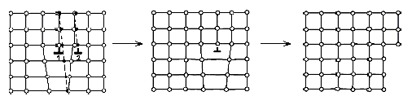

Рис.2. Схема перемещения краевой дислокации

Процесс пластической деформации металлов сопровождается ростом числа дефектов кристаллической решетки, искривлениями плоскостей скольжения, появлением обломков кристаллитов в плоскостях скольжения, структурными превращениями по плоскостям скольжения и другие. Все это препятствует перемещению дислокаций, способствует их накоплению и взаимодействием друг с другом. В результате металл упрочняется. Явление упрочнения металла под действием пластической деформации называется наклепом. Упрочнение сопровождается снижением пластичности металла. Кроме того, при пластическом деформировании в связи со скольжением зерна разбиваются на отдельные блоки. Причем кристаллическая решетка металла вблизи границ блоков и зерен искажается, что является дополнительным фактором упрочнения металла.
При больших степенях деформации зерна металла вытягиваются в направлении действия приложенных сил. При этом образуется волокнистая или слоистая структура. Еще большая степень деформации приводит к возникновению текстуры деформации, которая характеризуется определенной ориентацией зерен по отношению к прилагаемым нагрузкам. Волокнистая структура и текстура деформации приводят к анизотропии.

2. Влияние пластической деформации на свойства металлов. Свойства наклепанного металла изменяются тем сильнее, чем больше степень деформации. При деформировании увеличиваются прочностные характеристики (твердость, предел прочности, предел текучести, предел упругости) и понижаются пластичность и вязкость. Металлы интенсивно наклепываются в начальной стадии деформирования, затем при возрастании деформации механические свойства изменяются незначительно. С увеличением степени деформации предел текучести растет быстрее временного сопротивления. Обе характеристики у сильно наклепанных металлов сравниваются, а удлинение становится равным нулю. Такое состояние наклепанного металла является предельным. При попытке продолжить деформирование металл разрушается. Путем наклепа удается повысить твердость и временное сопротивление в 1,5–3 раза, а предел текучести в 3-7 раз. Металлы с гранецентрированной кубической (ГЦК) решеткой упрочняются сильнее, чем металлы с объемно-центрированной кубической (ОЦК) решеткой.
С ростом степени деформации возрастают удельное электрическое сопротивление, понижаются плотность, магнитная проницаемость и остаточная индукция. Из-за неоднородности деформации в объеме металла различны изменения плотности, что служит причиной появления остаточных напряжений – как растягивающих, так и сжимающих.
Наклепанные металлы легче корродируют и склонны к коррозионному растрескиванию.
Несмотря на снижение пластичности, наклеп широко используют для повышения прочности деталей. Снижение пластичности при наклепе улучшает обрабатываемость резанием вязких и пластичных материалов (латуней, алюминиевых сплавов и другие).

3. Возврат и рекристаллизация. Металл, подвергнутый пластическому деформированию, характеризуется термодинамическим неустойчивым состоянием. Нагрев может вернуть ему исходные свойства. Если температура нагрева меньше 0,2…0,3 температуры плавления, то протекает процесс возврата. При этом улучшаются структурное состояние и пластичность металла, а так же уменьшается плотность дислокаций, но наклеп не снимается и механические свойства практически не меняются.
Рекристаллизация, т.е. образование новых зерен, протекает при более высоких температурах. Между минимальной температурой рекристаллизации и температурой плавления металла (см. Приложение) существует простая зависимость:
Т_{рек} = aТ_{пл},
где Т_{рек} – абсолютная температура рекристаллизации; Т_{пл} – абсолютная температура плавления; а – коэффициент, зависящий от чистоты металла. Чем выше чистота металла, тем ниже температура рекристаллизации. Для технически чистых металлов коэффициент примерно равен 0,4.
Вследствие тепловой активности катионов металла образуются новые равноосные зерна (рис.3). Зародыши зерен возникают в участках с повышенной плотностью дислокаций, постепенно они увеличиваются в размере за счет перехода к ним атомных остовов от деформированных участков металла. Новые зерна обладают меньшей плотностью дислокаций, имеют неискаженную кристаллическую решетку. Поэтому после рекристаллизации свойства металла возвращаются к исходным. При рекристаллизации существенно снижаются прочностные характеристики ($σ_{в},$ $σ_{0,2}$), пластичность возрастает ($δ$), снимаются внутренние напряжения. Разупрочнение объясняется снятием искажения решетки и резким уменьшением плотности дислокаций. Наименьшую температуру начала рекристаллизации t_{пр}, при которой протекает рекристаллизация и происходит разупрочнение металла, называют температурным порогом рекристаллизации.
Температура рекристаллизации имеет важное практическое значение. Чтобы восстановить структуру и свойства наклепанного металла (например, при необходимости продолжить обработку давлением путем прокатки, волочения и т.п.), его надо нагреть выше теоретической Т_{рек} на 200-300 ○С. Такая обработка называется рекристаллизационным отжигом.
После завершения первичной рекристаллизации в процессе последующего нагрева происходит рост одних рекристаллизованных зерен за счет других. Этот процесс называется собирательной рекристаллизацией. При температуре выше t′ пластичность может уменьшаться, что объясняется сильным ростом зерна.
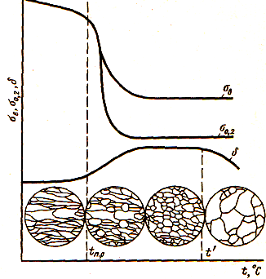

Возврат Рекристаллизация
Рис.3 Влияние нагрева на механические свойства и изменение структуры деформационно-упрочненного металла.

Пластически деформированные металлы могут рекристаллизоваться лишь после деформации, степень которой превышает определенное критическое значение. Если степень деформации меньше критической, то зарождение новых зерен при нагреве не происходит. Критическая степень деформации невелика (2-8 %), для алюминия она близка к 2 %, для железа и меди – к 5%.
Степень предшествующей деформации влияет на Т_{рек}. Чем больше степень деформации и чем более искажена структура, тем менее она устойчива, возрастает ее стремление принять более устойчивое состояние. Следовательно, большая степень деформации облегчает процесс рекристаллизации и снижает минимальную температуру рекристаллизации.
От степени пластической деформации и от температуры, при которой происходила рекристаллизация, зависит размер новых зерен и, соответственно, пластичность и вязкость металлов. Величина зерна тем меньше, чем больше степень деформации. При данной степени деформации, с повышением температуры и при увеличении продолжительности рекристализационного отжига, величина зерна возрастает.
4. Холодная и горячая деформация. Сравнивая температуры дефор-мации и рекристаллизации, можно говорить о горячей или холодной деформации. Если температура деформации ниже температуры рекристаллизации, то деформация считается холодной. Процесс холодной деформации сопровождается наклепом металла, так как малые температуры не обеспечивают разупрочнения металлов. Механические свойства металлов при холодной деформации изменяются значительно: возрастает прочность и уменьшается пластичность.
Если температура деформации выше температуры рекристаллизации, то деформацию называют горячей. Получаемое в процессе горячей деформации упрочнение тут же снимается за счет рекристаллизации, что снижает сопротивление деформации и повышает пластичность металлов. Если рекристаллизация не устраняет наклеп, то он сохраняется частично или полностью. Это достигается при особых условиях обработки и охлаждения металла. Например, горячее деформирование с высокими скоростями и большими деформациями с дальнейшим быстрым охлаждением металла ниже Т_{рек} сохраняет наклеп.
5. Определение структуры материала методами макро- и микро-скопического анализа. Макроскопический анализ (макроанализ) заключается в определении строения материала (макроструктуры) невооруженным глазом или через лупу при небольших увеличениях (до 30 раз). В этом случае можно одновременно наблюдать большую поверхность заготовки (детали), что часто позволяет судить о ее качестве и определять условия предшествующей обработки, влияющие на сплошность материала, а также характер и качество обработки, применявшейся для придания детали окончательной формы и свойств (обработки давлением, сварка, резание). Макроанализ дает лишь качественную оценку химической неоднородности, но он позволяет выявить участки с большим или меньшим содержанием разных примесей и, таким образом, оценить качество металла в целом.
Выявляемая при макроанализе химическая неоднородность металлических материалов позволяет характеризовать их макростроение, зависящее от способа изготовления деталей – литьем, ковкой или резанием. В литой детали выявляется характерное дендритное строение. В результате деформации дендриты и пластичные включения вытягиваются в направлении течения металла. С увеличением степени деформации дендриты удлиняются до тех пор, пока не станут похожими на веретена или нити. В результате образуется волокнистая структура.
Выявление волокнистой структуры позволяет установить способ деформации, принятый для изготовления деталей. По расположению волокон можно также установить, применялась ли обработка резанием для изготовления изделий из деформированной заготовки. Поскольку ударная вязкость, пластичность и сопротивление разрушению выше в образцах, вырезанных вдоль волокон, стремятся изготовлять изделия таким образом, чтобы волокна в них не перерезались, т.е. следовали конфигурации изделия.
Микроскопический анализ (микроанализ) дает возможность определить размеры и форму кристаллов, их распределение и относительные объемные количества, форму инородных включений и микропустот и другие характеристики микроструктуры. Такие мелкие структурные составляющие можно наблюдать с помощью оптического (размером до 2·10⁻⁷м) или электронного (размером до 2·10⁻¹⁰м) микроскопа.
Микроанализ позволяет наблюдать за изменениями микроструктуры при нагреве наклепанного металла. При возврате микроструктура существенно не изменяется: они остаются вытянутыми с большим числом сдвигов. При нагреве до температуры несколько выше порога рекристаллизации (но незначительно) образуются новые рекристаллизованные зерна небольшого размера. При более высоких температурах микроструктура характеризуется укрупнением зерен путем слияния мелких.

ПРИМЕРЫ РЕШЕНИЯ ЗАДАЧ.

Пример 1. Объяснить, можно ли создать значительное упрочнение свинца, если его подвергнуть деформации при комнатной температуре.
Решение. Т_{рек} свинца рассчитываем по формуле:
Т_{рек}=aТ_{пл}. Температура плавления свинца (см. Приложение) равна
327 ○С, что составляет 600 К. Для технически чистых металлов коэффициент a примерно равен 0,4. Т_{рек} свинца = 600·0,4=240 (К), что составляет -33 ○С. Таким образом, деформация при комнатной температуре для свинца будет считаться горячей, следовательно, упрочнения не будет.
Пример 2. Один из двух болтов, представленных на рис.4 (а, b) изготовлен штамповкой, а другой резанием. Определить способы изготовления указанных болтов; который из них имеет более однородные свойства (ударную вязкость) в продольном и поперечном направлении; что можно сказать о качестве стали, из которой изготовлены данные болты?
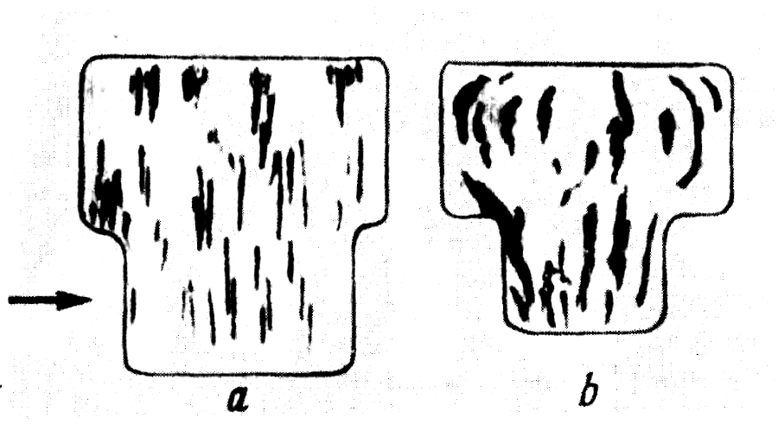
Рис.4. Макростроение болтов.

Решение. Отпечатки, полученные на фотобумаге, позволяют сделать следующие выводы.
Болт на рис.4 а изготовлен резанием из катанной заготовки, вытяжка при прокатке вызвала заметную полосчатость. При изготовлении болта волокна были перерезаны резцом. Болт на рис.4 b изготовлен из катаного прутка, но путем ковки с высадкой. Волокна металла не перерезаны, а изогнуты в направлении, по которому течет металл при высадке.
Ударная вязкость стали, из которой изготовлен болт на рис.4 а в по-перечном направлении (показано стрелкой) более низкая, чем в продольном направлении, тогда как ударная вязкость стали болта на рис.4 b почти оди-накова в разных направлениях.
В стали, из которой изготовлены оба болта, заметна ликвация серы и фосфора. Ликвация в стали болта а, меньше, чем болта b. Следовательно, первый болт изготовлен из стали лучшего качества (с меньшим содержанием серы и фосфора).

Задачи.
- При растяжении образца, вырезанного из монокристалла цинка, относительное удлинение в одном из направлений при разрушении может быть значительно больше удлинения образцов из обычного поликристаллического цинка. Объяснить, чем вызвано это различие.
- Объяснить, можно ли отличить по микроструктуре металл, деформированный в холодном состоянии, от металла, деформированного в горячем состоянии, и указать, в чем заключается это различие.
- Три образца низкоуглеродистой стали подвергли холодной деформации: первый на 5 %, второй на 15 %, третий на 30 %. Затем все образцы нагрели до 700 ○С. Указать, в каком образце в результате нагрева зерно будет более крупным и как влияет величина зерна на свойства стали.
- Объяснить, почему при горячей обработке давлением не рекомендуется проводить последнюю операцию с малой степенью обжатия и как может такая деформация влиять на величину зерна и свойства металла.
- Волочение проволоки проводят в несколько переходов. Если волочение с большим обжатием выполняют без промежуточных операций, то проволока на последних переходах дает разрывы. Объяснить причины и указать меры для предупреждения этого.
- Объяснить, к какому виду деформации – холодной или горячей надо отнести прокатку олова при комнатной температуре и деформацию стали при 400 ○С.
- Объяснить, можно ли отличить по микроструктуре медь, деформированную при комнатной температуре, от меди, деформированной в горячем состоянии (при 600 ○С).
- Рекомендовать режим обработки (температуру нагрева) холоднодеформированной латуни, если необходимо сохранить без значительного снижения повышенную прочность, созданную холодной деформацией, но снять часть возникших при этом напряжений.
- На рис.5 (а, б, в) приведена микроструктура низкоуглеродистой стали с содержанием углерода (С) 0,15 %. Структура какой стали соответствует состояниям: после холодной деформации; после рекристаллизации; в литом состоянии?

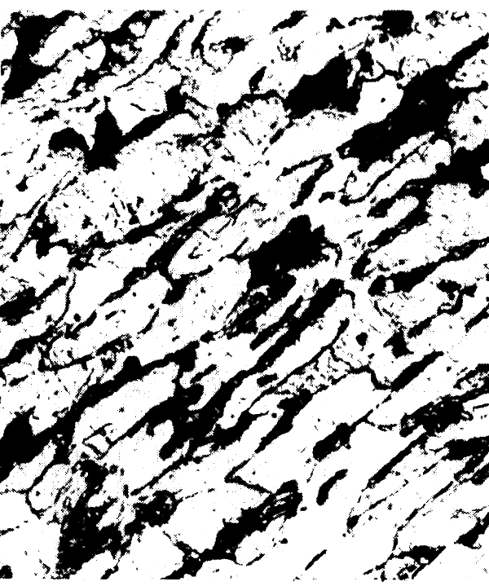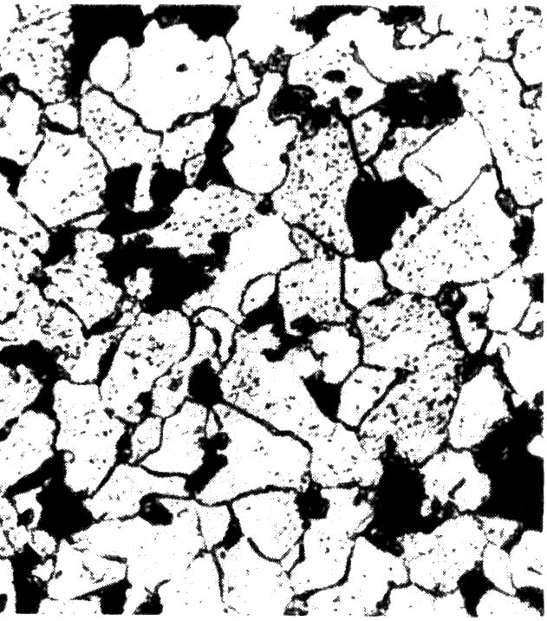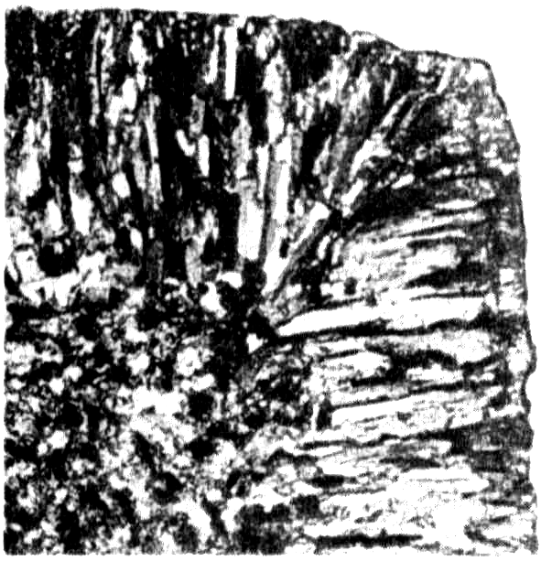
а б в
Рис.5 Микроструктура низкоуглеродистой стали (0,15 % С).

- Указать, как повлияет на значение твердости, определенной методом Бринелля, повторное измерение твердости в участке, на котором его проводили ранее (т.е. в той же лунке, или в непосредственной близости от нее).
- Указать, может ли деформация олова, проведенная при 20 ○С, вызывать его упрочнение.
- На рис. 6 показана макроструктура стальной детали. Определить технологический процесс изготовления детали.

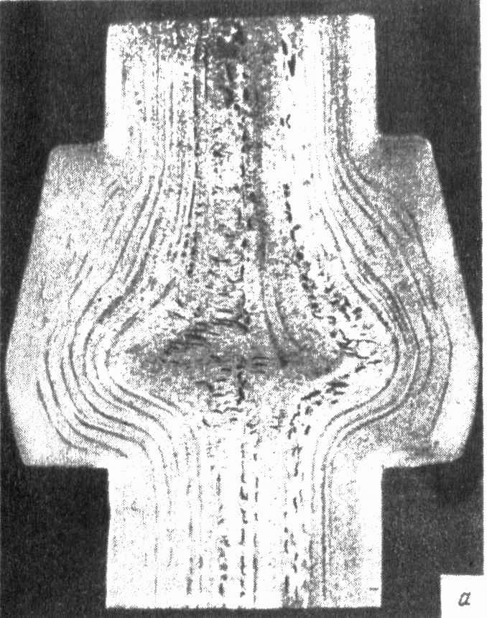
Рис.6. Макроструктура стальной детали.

- Два холоднокатаных листа из среднеуглеродистой стали использовали для глубокой вытяжки. Один лист предварительно подвергли отжигу, а другой сразу деформировали в холодном состоянии. В каком случае поступили правильно и почему?
- На рис.7 показаны микроструктуры низкоуглеродистой стали (технического железа) после холодной деформации и последующего нагрева до различных температур. Дать характеристику изменений структуры стали в результате холодной деформации и последующего нагрева. Указать, как меняются при этом механические свойства.

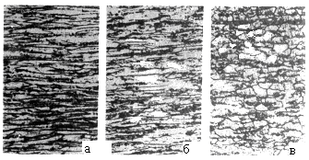

Рис.7. Микроструктура стали после холодной деформации и нагрева при
250 (а), 350 (б) и 650 ○С (в).

- Полоса из технического железа после деформации прокаткой обладала пониженной пластичностью и из нее нельзя было изготавливать детали методом глубокой вытяжки (рис.8 а). Для повышения пластичности полоса была подвергнута термической обработке (рис.8 б). Назвать вид термической обработки и описать изменения в структуре и свойствах.

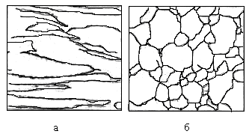
Рис.8 Микроструктура технического железа после деформации (а)
и последующей термической обработки (б).

- Одна партия крюков для ж/д вагонов была забракована, т.к. заводская лаборатория при исследовании обнаружила, что сталь имеет макро-строение, показанное на рис.9, а. Дальнейшие испытания подтвердили выводы микроанализа, т.к. крюки этой партии давали поломки, 67 % которых приходились на носовую часть, 19 % – на хвостовую и 14 % – на отверстие крюка. Остальные партии крюков (рис.9 б) выдержали испытания и были приняты заводом. Что можно сказать о качестве стали и о способах изготовления этих крюков?

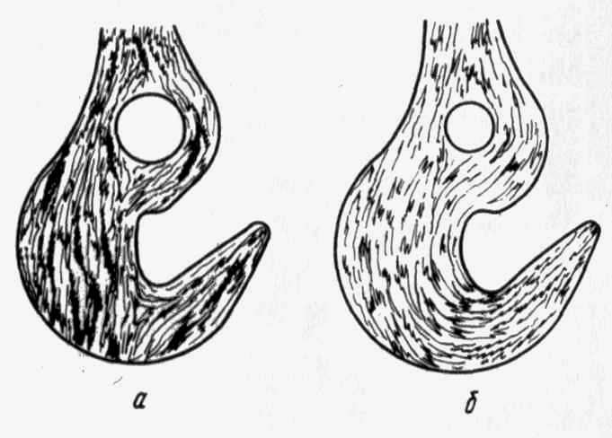

Рис.9. Макростроение крюка.

- Медные заготовки подвергли холодной прокатке до 65 % обжатия по толщине. Затем произвели отжиг: при 200, 450, 600 ○С. Какие процессы происходили при нагреве? Что можно сказать о величине зерна в отожженных медных листах?

СОДЕРЖАНИЕ ОТЧЕТА ПО РАБОТЕ

Отчет по работе должен содержать следующие разделы:
- Цель работы.
- Теоретические положения.
Раздел должен содержать основные определения; сущность процессов, происходящих при наклепе, возврате и рекристаллизации.
3. Практическая часть.
Раздел должен содержать решение предложенных задач.

Контрольные вопросы

- В чем заключается механизм пластической деформации?
- Как влияет пластическая деформация на свойства металлов?
- Какие процессы происходят в наклепанном металле при нагреве?
- Что такое горячая и холодная деформация?
- Какую информацию дают микроскопический и макроскопический анализы?

Библиографический список
1. Геллер Ю.А., Рахштадт А.Г. Материаловедение. Методы анализа, лабораторные работы и задачи. Учебное пособие для вузов. –М.:Металлургия, 1989. – 456 с.
2. Материаловедение / Под ред. Б.Н.Арзамасова. – М.: Машиностроение. 1986. – 384 с.
3. Технология машиностроения. Учебник для вузов (в 2 т.) / Под ред. Дальского А.М. – М.: Издат. МГТУ им. Н.Э. Баумана. Т.1: Основы техно-логии машиностроения. – 2001. – 564 с.

ПРИЛОЖЕНИЕ

Температура плавления некоторых металлов
Металл | Температура плавления (^{о}С).
Магний | 651
Цезий | 28,5
Алюминий | 660,1
Барий | 710
Цинк | 419
Хром | 1875
Марганец | 1244
Олово | 231,9
Железо | 1539
Кадмий | 321
Медь | 1083
Цинк | 419
Свинец | 327
Никель | 1453

Практическая работа №3
РАСЧЕТ КОНСТРУКТИВНОЙ ПРОЧНОСТИ
Нормативные ССЫЛКИ
ГОСТ 1497-84 (ИСО 6892-84). Металлы. Методы испытания на растяжение.
ГОСТ 18105-86. Бетоны. Правила контроля прочности.
ГОСТ 19592-80. Плиты древесно-волокнистые. Методы испытаний.
ГОСТ 16483.23-73. Древесина. Метод определения предела прочности при растяжении вдоль волокон.
ГОСТ 13525.1-79. Полуфабрикаты волокнистые, бумага и картон. Методы определения прочности на разрыв и удлинения при растяжении.
ГОСТ 938.11-69. Кожа. Метод испытания на растяжение.
Термины и определения
Деформация - изменение положения точек твердого материала, при котором меняется расстояние между ними.
Диаграмма деформации - графическая характеристика механических свойств материала, построенная на основании результатов испытаний в координатах «напряжение σ – относительная деформация ε».
Модуль Юнга (упругости) Е - отношение величин приложенного напряжения к вызванной им относительной деформации (только в области упругих деформаций).
Напряжение σ - мера интенсивности внутренних сил.
Предел пропорциональности (упругости) σ_{ПЦ} - величина напряжения, при котором отступление от линейной зависимости на диаграмме деформации достигает такой величины, что тангенс угла наклона уменьшается на 50% от величины своего значения на линейном участке.
Предел прочности σ_{В} - величина напряжения, соответствующего наибольшей нагрузке, предшествующей разрушению образца, так как соотношение между напряжением и деформацией зависит от скорости испытания.
Предел текучести (условный) σ_{0,2} - величина напряжения, при котором значение остаточного относительного удлинения достигает 0,2%.
Введение
Выбор конструкционных материалов для изготовления соответствующих изделий (деталей машин, приборов и конструкций, а также инструментов) определяется в первую очередь совокупностью их механических свойств, называемой конструктивной прочностью.
Различают два вида оценки конструктивной прочности:
Прочностные свойства, определяемые независимо от особенностей изготавливаемых из них изделий и условий их службы;
свойства материалов, непосредственно связанные с условиями службы изделий и определяющие их долговечность и надежность (усталостная прочность, контактная выносливость, износостойкость, коррозионная стойкость и др.).
Первый вид оценки проводится для определения базовых прочностных свойств конструкционных материалов, и эти базовые свойства обязательно включаются в стандарты технических условий, поставки, паспорта приемочных испытаний и т.д.
Базовые прочностные свойства определяются испытаниями в разных условиях нагружения: растяжения, сжатия, кручении, изгиба. Каждое из указанных испытаний не определяет всех механических свойств материала и его поведение в готовых изделиях, а лишь обнаруживает те его свойства, которые характерны в данном напряженном состоянии. Однако механические испытания образцов стандартных размеров и формы в условиях одинакового напряженного состояния дают основные исходные данные, позволяющие сравнивать и оценивать свойства различных материалов. Из всех способов механических испытаний наибольшее распространение имеют испытания на растяжение.
Цель практической работы - определение конструктивной прочности (предела прочности предела пропорциональности, предела текучести и удельной работы деформации образна) металлов при испытаниях на растяжение.

1. Основы теории
1.1. Проведение испытаний на растяжение металлов
Для проведения испытании на растяжение образеl1 закрепляют в захватах испытательной машины и растягивают до разрыва, измеряя нагрузку и удлинение образца. Поэтому машины, предназначенные для испытаний на растяжение, устроены так, что расстояние от одного захвата образца до другого можно увеличивать, причем один из них непосредственно связан с динамометром, а другой - с движущейся траверсой. Для создания нагрузки применяют системы с механическим и гидравлическим приводами (рис. 3.5.1).
Движение осуществляется по отношению к станине, воспринимающей действующие нагрузки. В возникающую при этом силовую цепь включают электронный силоизмеритель. удлинение измеряют или по движению траверсы, или с помощью соответствующего прибора прямо на образце.
Для гарантии воспроизводимости получаемых характеристик испытание на растяжение следует проводить с постоянной скоростью, так как соотношение между напряжением и деформацией зависит от скорости испытания.
При растяжении образца на испытательных машинах фиксируются зависимости между приложенной нагрузкой и абсолютным удлинением образца, графическое представление которых называется диаграммой растяжения. Так как и нагрузка, и абсолютное удлинение зависят от формы и размеров соответствующих образцов, то количественное сравнение различных материалов в этих координатах невозможно.
1.2. Анализ диаграммы деформации
Если нагрузку F отнести к исходному поперечному сечению образца S₀, а удлинение Δl - к начальной расчетной длине l₀ то получим диаграмму «напряжение σ - относительное удлинение ε). При этом нормальное напряжение, Па,
σ = F/S₀' (3.5.1)
а относительное удлинение, доли ед.,
ε = Δlо/ l_{0.}
Для сравнения характеристик прочности и пластичности конструкционных материалов используют диаграммы «напряжение - относительное удлинение», называемые диаграммами деформации (рис. 3.5.2), при этом под деформацией понимают относительные удлинение или сужение.

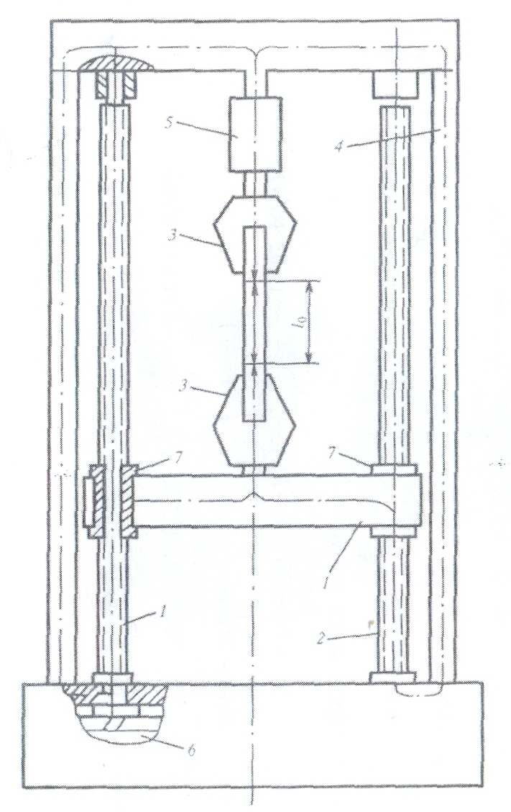
Рис. 3.5.1. Устройство испытательной машины на растяжение: 1 - траверса, 2 - шпиндель; 3 - захваты. 4 - станция. 5 - силоизмерительное устройство; 6 – приводной механизм шпинделя; 7. вращающаяся гайка для передвижения траверсы. l₀ -- начальная длина растягиваемого образца
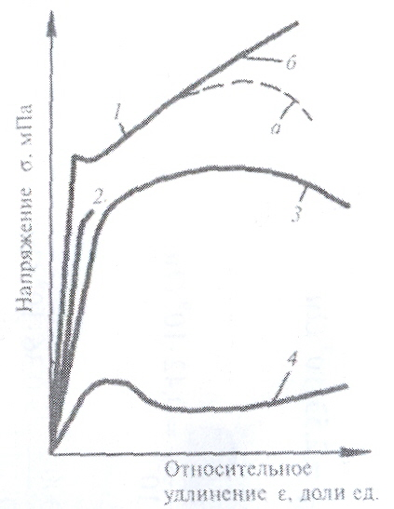

Рис. 3.5.2. Диаграммы деформаций «напряжение – относительное удлинение» для различных материалов: 1 - строительные стали (а - условная кривая; б - истинная кривая); 2 - чугун с пластинчатым графитом; 3 – алюминиевые сплавы; 4 - полиэтилен
При пересчете измеренных нагрузок и удлинений по формулам (3.5.1) и (3.5.2) не учитывают, что по мере растяжения поперечное сечение образца постоянно уменьшается. Так как в результате этого при больших деформациях имеются значительные отклонения от рассчитанных по формулам (3.5.1) и (3.5.2) напряжений и удлинений, действительно существующих в образце, то для этого случая используют термин «диаграмма условных напряжений - деформаций». Если же в каждый момент испытания действующую силу отнести к наименьшему, Т.е. наиболее деформированному, поперечному сечению, то получим истинное напряжение (рис. 3.5.2, кривая 16).
Диаграммы истинных напряжении дают представление о физических процессах, протекающих в материале, и имеют особое значение для прочностных расчетов и технологии обработки материалов давлением.
Прямолинейные начальные участки диаграмм деформации (рис. 3.5.3) характеризуют область упругих деформаций, в которой при условии квазиизотропности материалов справедлив закон Гука:
σ = Е*ε (3.5.3)
где Е - модуль Юнга, Па.
В пластичных материалах при напряжениях выше определенного значения происходит постепенный или резкий переход в область пластических деформаций. Дальнейшее повышение напряжения для металлических материалов приводит к упрочнению в результате пластической деформации, а для пластмасс – ориентировке макромолекул, возникающей как следствие их вытягивания. Конечная точка диаграммы деформации соответствует разрушению образца.
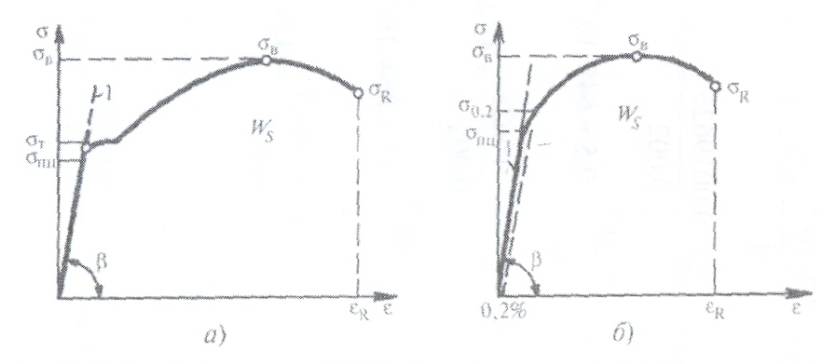
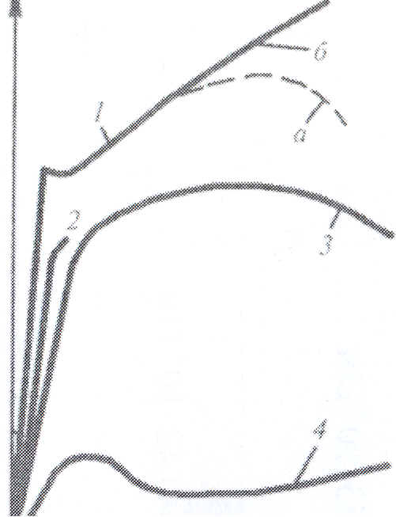
Рис. 3.5.3. Характеристики, определяемые по диаграммам «условное напряжение - относительное удлинение»: а – с четко выраженной площадкой текучести; б – без площадки текучести (1 - прямая Гука)
231
. ,.
(3.5.2)

1.3. Комплекс свойств, получаемых при испытаниях образцов на растяжение
При испытаниях на растяжение получают следующие характеристики материалов (см. рис. 3.5.3):
. предел пропорциональности σ_{ПЦ};
. предел текучести (условный) σ_{0.2};
. предел прочности σ_{В};
. удельная работа деформации образца W_{S}'
Число характеристик материалов, получаемых при испытании на растяжение, значительно больше, В практической работе рассмотрена только часть из них.
Предел пропорциональности. Предел пропорциональности (упругости) является максимальным напряжением, при котором после разгрузки образна остаточное изменение формы еще не возникает. Точно определить это значение практически невозможно. Установлены стандартные способы его нахождения экспериментальным и графическим путями. При экспериментальном определении устанавливают условные пределы упругости при допусках остаточной деформации 0,005 и 0,01% по специальным методикам. При графическом определении необходимо установить значение напряжения, при котором tgβ уменьшается на 50% своего максимального значения на линейном упругом участке. Для этой операции следует рассчитать

$$\text{tg}β_{i} = \frac{{ΔF}_{i}}{Δ(Δl)} = \frac{F_{i}−F_{i−1}}{{Δl}_{i}−{Δl}_{i−1}}$$

и проследить за его изменением.
Предел текучести. За пределом пропорциональности (упругости) в материалах начинается пластическая деформация, поэтому кривые «напряжение - деформация» отклоняются от прямой, т.е. увеличение напряжения отстает от роста деформации. Соответствующее напряжение называют пределом текучести (см. рис. 3.5.3, а).
Если во время испытаний наблюдается падение нагрузки (см. рис. 3.5.2, кривая 1), различают, соответственно верхний σ_{ТВ} и нижний σ_{ТН} пределы текучести. Внезапное падение нагрузки на площадке текучести объясняют особенностями кинетики движения и размножения дислокаций в поликристаллических материалах.
Для материалов без четко выраженного предела текучести (см. рис. 3.5.3, б) определяют условный предел текучести σ_{0.2}, который соответствует остаточной деформации 0,2%.
Определение предела текучести требуется при выборе коэффициентов запаса, используемых в расчетах или эмпирических зависимостях. Для предотвращения выхода из строя конструкционных материалов вследствие пластической деформации или разрушения необходимо, чтобы действующие в конструкции напряжения были ниже предела текучести.
Предел прочности. Когда способность материала к деформации исчерпана, наступает разрушение, которое может происходить в зависимости от характера материала или в области поднимающейся части диаграммы «напряжение - деформация», или после превышения максимальной нагрузки Fтах Самые высокие нагрузки, определенные в обоих случаях и отнесенные к начальному поперечному сечению S₀, называют пределом прочности σ_{В}, или временным сопротивлением разрушению.
Предел прочности на диаграмме деформации соответствует точке, в которой касательная параллельна оси абсцисс (см рис. 3.5.3). Это условие позволяет графически найти величину предела прочности.
Удельная работа деформации образца до разрушения. Удельная работа деформации образца до разрушения W_{S}, Н*мм/мм², может быть определена путем планиметрирования площади, ограниченной кривой «напряжение – деформация» :
$$W_{S} = \int_{ε=0}^{ε=δ}{σdε}$$
Удельная работа деформации при испытании до разрушения, наряду с характеристиками пластичности (относительное удлинение, относительное сужение), используется в качестве показателя, определяющего в какой-то мере вероятность хрупкого разрушения, а также для оценки обрабатываемости материалов. Показатель W_{S} имеет большое значение для определения геометрических размеров пружин.
2. Практическая часть
2.1. Порядок выполнения работы
1. Получить у преподавателя вариант задания для выполнения практической работы и оформить в тетради для практических работ все данные об анализируемом материале и Протокол его испытаний.
Вариант
Протокол испытаний
Материал.
Режим электроэрозионной обработки: сила тока i= ..., А;
время воздействия τ = с; Начальные размеры образца: площадь сечения S₀ == ..., мм²; длина l₀ = ..., мм.
Номер испытания | Величина |  | Приращение |  | tgβ_{i}
Номер испытания | нагрузки  F, кгс | удлинения  Δl, мм | нагрузки  ΔF, кгс | удлинения  Δ(Δl), мм | tgβ_{i}
2. Заполнить Протокол испытаний, рассчитав ΔF, Δ(Δl), и tgβ_{i} по формуле (3.5.4).
3. Построить диаграмму растяжения анализируемого материала в координатах «нагрузка F - абсолютное удлинение Δl» на миллиметровой бумаге. Путем замены координатных осей превратить диаграмму растяжения в диаграмму деформации: σ == F(ε).
4. Определить предел пропорциональности σ_{ПЦ} по значению tgβ_{i} в Протоколе испытаний.
5. Определить графически по диаграмме деформации в зависимости от ее вида пределы текучести σ_{Т}, σ_{ТВ} и σ_{ТН} или условный предел текучести σ_{0.2}
6. Определить предел прочности σ_{В} по диаграмме деформации, используя графический метод.
7. Рассчитать планиметрированием площадь под кривой на диаграмме деформации и, установив масштаб, определить величину удельной работы деформации при испытании на растяжение.
8. Оформить в тетради данные по конструктивной прочности анализируемого материала, приведя значения:
. предела пропорциональности σ_{ПЦ}
· пределов текучести σ_{Т}, σ_{ТВ} и σ_{ТН} или условного предела текучести σ_{0.2} в зависимости от вида диаграммы деформации;
предела прочности σ_{В};
удельной работы деформации при испытании на растяжение.
2.2. Варианты индивидуальных задании
для всех вариантов индивидуальных заданий (табл. 3.5.1-3.5.3) использовались стержни из сталей различных марок, подвергнутые химико-термической обработке. Химико-термическая (электроэрозионная) обработка выполнялась с целью упрочнения и повышения коррозионной стойкости изделий.
Материал – сталь 45
Номер варианта
1,1 |  |  | 1,2 |  |  | 1,3 |  |  | 1,4
Режим электроэроззионной обработки
Сила тока i, A
5 |  |  | 10 |  |  | 15 |  |  | 15
Время воздействия t, с
10 |  |  | 10 |  |  | 5 |  |  | 10
Начальные размеры образца
Площадь сечения S₀, мм²
20,3 |  |  | 19,24 |  |  | 1,47 |  |  | 19,24
длина l₀, мм
25 |  |  | 25 |  |  | 25 |  |  | 25
№ | F, кг | dl, мм | № | F, кг | dl, мм | № | F, кг | dl, мм | № | F, кг | dl, мм
1 | 51 | 0,04 | 1 | 76 | 0,04 | 1 | 102 | 0,01 | 1 | 102 | 0,02
2 | 102 | 0,08 | 2 | 127 | 0,08 | 2 | 153 | 0,05 | 2 | 127 | 0,04
3 | 151 | 0,12 | 3 | 178 | 0,12 | 3 | 204 | 0,09 | 3 | 178 | 0,08
4 | 204 | 0,16 | 4 | 229 | 0,16 | 4 | 255 | 0,13 | 4 | 229 | 0,12
5 | 255 | 0,2 | 5 | 280 | 0,2 | 5 | 318 | 0,17 | 5 | 280 | 0,16
6 | 331 | 0,24 | 6 | 408 | 0,28 | 6 | 369 | 0,21 | 6 | 344 | 0,2
7 | 382 | 0,28 | 7 | 535 | 0,36 | 7 | 432 | 0,25 | 7 | 407 | 0,24
8 | 612 | 0,36 | 8 | 599 | 0,4 | 8 | 496 | 0,29 | 8 | 45 | 0,28
9 | 663 | 0,4 | 9 | 663 | 0,44 | 9 | 561 | 0,33 | 9 | 521 | 0,32
10 | 739 | 0,44 | 10 | 739 | 0,48 | 10 | 624 | 0,37 | 10 | 284 | 0,36
11 | 803 | 0,48 | 11 | 816 | 0,52 | 11 | 675 | 0,41 | 11 | 635 | 0,4
12 | 867 | 0,52 | 12 | 92 | 0,56 | 12 | 733 | 0,45 | 12 | 699 | 0,44
13 | 931 | 0,56 | 13 | 956 | 0,6 | 13 | 841 | 0,53 | 13 | 761 | 0,48
14 | 982 | 0,6 | 14 | 1020 | 0,64 | 14 | 969 | 0,61 | 14 | 824 | 0,52
15 | 1045 | 0,64 | 15 | 1096 | 0,68 | 15 | 1071 | 0,69 | 15 | 888 | 0,56
16 | 1096 | 0,68 | 16 | 1172 | 0,72 | 16 | 1147 | 0,77 | 16 | 926 | 0,6
17 | 1160 | 0,72 | 17 | 1262 | 0,84 | 17 | 1198 | 0,81 | 17 | 964 | 0,64
18 | 1211 | 0,76 | 18 | 1300 | 0,88 | 18 | 1275 | 0,89 | 18 | 1020 | 0,68
19 | 1262 | 0,8 | 19 | 1390 | 0,96 | 19 | 1326 | 0,97 | 19 | 1071 | 0,72
20 | 1313 | 0,84 | 20 | 1431 | 1,00 | 20 | 1364 | 1,05 | 20 | 1122 | 0,76
21 | 1351 | 0,88 | 21 | 1456 | 1,08 | 21 | 1377 | 1,09 | 21 | 1147 | 0,8
22 | 1390 | 0,92 | 22 | 1482 | 1,16 | 22 | 1383 | 1,13 | 22 | 1073 | 0,84
23 | 1415 | 0,96 | 23 | 1494 | 1,20 | 23 | 1390 | 1,17 | 23 | 1211 | 0,88
24 | 1441 | 1,00 | 24 | 1504 | 1,24 | 24 | 1399 | 1,21 | 24 | 1237 | 0,92
25 | 1460 | 1,04 | 25 | 1504 | 1,28 | 25 | 1402 | 1,25 | 25 | 1250 | 0,96
26 | 1473 | 1,08 | 26 | 1504 | 1,36 | 26 | 1402 | 1,33 | 26 | 1275 | 1,02
27 | 1473 | 1,12 | 27 | 1504 | 1,44 | 27 | 1402 | 1,41 | 27 | 1281 | 1,08
28 | 1479 | 1,16 | 28 | 1498 | 1,52 | 28 | 1402 | 1,45 | 28 | 1283 | 1,12
29 | 1479 | 1,20 | 29 | 1492 | 1,56 | 29 | 1392 | 1,49 | 29 | 1283 | 1,16
30 | 1479 | 1,24 | 30 | 1492 | 1,60 | 30 | 1389 | 1,53 | 30 | 1283 | 1,20
31 | 1479 | 1,28 | 31 | 1485 | 1,68 | 31 | 1389 | 1,57 | 31 | 1281 | 1,24
 |  |  | 32 | 1479 | 1,76 | 32 | 1388 | 1,61 | 32 | 1280 | 1,28
 |  |  | 33 | 1471 | 1,84 | 33 | 1384 | 1,65 | 33 | 1277 | 1,32
 |  |  | 34 | 1466 | 1,88 | 34 | 1380 | 1,69 | 34 | 1275 | 1,36
 |  |  | 35 | 1453 | 1,92 | 35 | 1377 | 1,73 | 35 | 1274 | 1,4
 |  |  | 36 | 1415 | 2,20 | 36 | 1371 | 1,77 | 36 | 1270 | 1,44
 |  |  | 37 | 1208 | 2,36 | 37 | 1364 | 1,81 | 37 | 1269 | 1,48
 |  |  | 38 | 1214 | 2,44 | 38 | 1351 | 1,89 | 38 | 1262 | 1,52
 |  |  | 39 | 1227 | 2,48 | 39 | 1345 | 1,97
 |  |  | 40 | 1240 | 2,56 | 40 | 1341 | 2,01
 |  |  | 41 | 1252 | 2,63

Материал – сталь 65Г
Номер варианта
1,1 |  |  | 1,2 |  |  | 1,3 |  |  | 1,4
Режим электроэроззионной обработки
Сила тока i, A
5 |  |  | 10 |  |  | 15 |  |  | 15
Время воздействия t, с
10 |  |  | 10 |  |  | 5 |  |  | 10
Начальные размеры образца
Площадь сечения S₀, мм²
20,83 |  |  | 18,86 |  |  | 2,03 |  |  | 19,64
длина l₀, мм
25 |  |  | 25 |  |  | 25 |  |  | 25
№ | F, кг | dl, мм | № | F, кг | dl, мм | № | F, кг | dl, мм | № | F, кг | dl, мм
1 | 64 | 0,04 | 1 | 178 | 0,18 | 1 | 38 | 0,04 | 1 | 89 | 0,01
2 | 89 | 0,08 | 2 | 229 | 0,22 | 2 | 76 | 0,08 | 2 | 127 | 0,14
3 | 127 | 0,12 | 3 | 280 | 0,26 | 3 | 111 | 0,12 | 3 | 172 | 0,18
4 | 178 | 0,16 | 4 | 331 | 0,3, | 4 | 166 | 0,2 | 4 | 217 | 0,22
5 | 229 | 0,2 | 5 | 382 | 0,34 | 5 | 210 | 0,24 | 5 | 268 | 0,26
6 | 280 | 0,24 | 6 | 510 | 0,42 | 6 | 332 | 0,32 | 6 | 319 | 0,3
7 | 331 | 0,28 | 7 | 637 | 0,5 | 7 | 395 | 0,36 | 7 | 369 | 0,34
8 | 395 | 0,32 | 8 | 714 | 0,54 | 8 | 458 | 0,4 | 8 | 421 | 0,38
9 | 510 | 0,4 | 9 | 790 | 0,58 | 9 | 573 | 0,48 | 9 | 484 | 0,42
10 | 650 | 0,48 | 10 | 930 | 0,66 | 10 | 636 | 0,52 | 10 | 561 | 0,46
11 | 714 | 0,52 | 11 | 1007 | 0,7 | 11 | 712 | 0,56 | 11 | 612 | 0,5
12 | 854 | 0,6 | 12 | 1083 | 0,74 | 12 | 789 | 0,6 | 12 | 675 | 0,54
13 | 994 | 0,68 | 13 | 1160 | 0,78 | 13 | 865 | 0,64 | 13 | 752 | 0,58
14 | 1071 | 0,72 | 14 | 1198 | 0,82 | 14 | 942 | 0,68 | 14 | 816 | 0,62
15 | 1147 | 0,76 | 15 | 1236 | 0,86 | 15 | 1005 | 0,72 | 15 | 892 | 0,66
16 | 1211 | 0,8 | 16 | 1262 | 0,9 | 16 | 1071 | 0,76 | 16 | 969 | 0,68
17 | 1249 | 0,84 | 17 | 1274 | 0,94 | 17 | 1135 | 0,8 | 17 | 1020 | 0,74
18 | 1288 | 0,88 | 18 | 1281 | 0,98 | 18 | 1173 | 0,84 | 18 | 1071 | 0,78
19 | 1300 | 0,92 | 19 | 1288 | 1,02 | 19 | 1192 | 0,88 | 19 | 1122 | 0,82
20 | 1320 | 1,00 | 20 | 1285 | 1,06 | 20 | 1206 | 0,92 | 20 | 1160 | 0,86
21 | 1332 | 1,04 | 21 | 1300 | 1,10 | 21 | 1219 | 0,96 | 21 | 1186 | 0,9
22 | 1332 | 1,08 | 22 | 1326 | 1,14 | 22 | 1229 | 1,00 | 22 | 1198 | 0,98
23 | 1371 | 1,16 | 23 | 1358 | 1,18 | 23 | 1249 | 1,04 | 23 | 1224 | 1,02
24 | 1390 | 1,20 | 24 | 1415 | 1,30 | 24 | 1275 | 1,08 | 24 | 1237 | 1,06
25 | 1436 | 1,28 | 25 | 1504 | 1,46 | 25 | 1300 | 1,12 | 25 | 1224 | 1,10
26 | 1453 | 1,32 | 26 | 1543 | 1,54 | 26 | 1339 | 1,20 | 26 | 1250 | 1,12
27 | 1479 | 1,36 | 27 | 1581 | 1,62 | 27 | 1402 | 1,32 | 27 | 1268 | 1,14
28 | 1517 | 1,44 | 28 | 1619 | 1,70 | 28 | 1491 | 1,48 | 28 | 1288 | 1,18
29 | 1555 | 1,52 | 29 | 1683 | 1,86 | 29 | 1530 | 1,56 | 29 | 1326 | 1,26
30 | 1594 | 1,6 | 30 | 1708 | 1,94 | 30 | 1381 | 1,68 | 30 | 1377 | 1,34
31 | 1619 | 1,64 | 31 | 1734 | 2,02 | 31 | 1606 | 1,76 | 31 | 1415 | 1,42
32 | 1632 | 1,68 | 32 | 1762 | 2,10 | 32 | 1657 | 1,88 | 32 | 1453 | 1,5
33 | 1670 | 1,76 | 33 | 1785 | 2,18 | 33 | 1683 | 1,96 | 33 | 1491 | 1,58
34 | 1696 | 1,84 | 34 | 1810 | 2,26 | 34 | 1708 | 2,04 | 34 | 1530 | 1,66
35 | 1721 | 1,88 | 35 | 1823 | 2,34 | 35 | 1734 | 2,12 | 35 | 1562 | 1,74
36 | 1747 | 1,96 | 36 | 1844 | 2,42 | 36 | 1759 | 2,24 | 36 | 1589 | 1,82
37 | 1760 | 2,00 | 37 | 1881 | 2,58 | 37 | 1785 | 2,34 | 37 | 1619 | 1,9
38 | 1793 | 2,08 | 38 | 1938 | 3,02 | 38 | 1810 | 2,4 | 38 | 1645 | 1,98
39 | 1821 | 2,12 | 39 | 1946 | 3,10 | 39 | 1823 | 2,52 | 39 | 1670 | 2,06
40 | 1821 | 2,12 | 40 | 1951 | 3,14 | 40 | 1836 | 2,6 | 40 | 1683 | 2,1
 |  |  | 41 | 1953 | 3,18 | 41 | 1841 | 2,64 | 41 | 1691 | 2,11

Материал – сталь ШХ15
Номер варианта
1,1 |  |  | 1,2 |  |  | 1,3 |  |  | 1,4
Режим электроэроззионной обработки
Сила тока i, A
5 |  |  | 10 |  |  | 15 |  |  | 15
Время воздействия t, с
10 |  |  | 10 |  |  | 5 |  |  | 10
Начальные размеры образца
Площадь сечения S₀, мм²
21,24 |  |  | 20,43 |  |  | 20,47 |  |  | 18,86
длина l₀, мм
25 |  |  | 25 |  |  | 25 |  |  | 25
№ | F, кг | dl, мм | № | F, кг | dl, мм | № | F, кг | dl, мм | № | F, кг | dl, мм
1 | 76 | 0,08 | 1 | 6 | 0,08 | 1 | 63 | 0,04 | 1 | 89 | 0,08
2 | 114 | 0,12 | 2 | 25,5 | 0,12 | 2 | 102 | 0,08 | 2 | 127 | 0,12
3 | 153 | 0,16 | 3 | 5 | 0,16 | 3 | 127 | 0,12 | 3 | 166 | 0,16
4 | 293 | 0,28 | 4 | 76,5 | 0,2 | 4 | 153 | 0,16 | 4 | 204 | 0,2
5 | 344 | 0,32 | 5 | 102 | 0,24 | 5 | 186 | 0,2 | 5 | 242 | 0,24
6 | 382 | 0,36 | 6 | 178 | 0,32 | 6 | 229 | 0,24 | 6 | 280 | 0,28
7 | 472 | 0,44 | 7 | 229 | 0,36 | 7 | 255 | 0,28 | 7 | 319 | 0,32
8 | 510 | 0,48 | 8 | 268 | 0,4 | 8 | 331 | 0,36 | 8 | 357 | 0,36
9 | 548 | 0,52 | 9 | 306 | 0,44 | 9 | 357 | 0,4 | 9 | 370 | 0,4
10 | 586 | 0,56 | 10 | 344 | 0,48 | 10 | 383 | 0,44 | 10 | 421 | 0,44
11 | 669 | 0,68 | 11 | 382 | 0,52 | 11 | 416 | 0,48 | 11 | 446 | 0,48
12 | 714 | 0,76 | 12 | 421 | 0,56 | 12 | 446 | 0,52 | 12 | 478 | 0,52
13 | 739 | 0,8 | 13 | 459 | 0,6 | 13 | 472 | 0,56 | 13 | 523 | 0,56
14 | 803 | 0,92 | 14 | 497 | 0,64 | 14 | 497 | 0,6 | 14 | 548 | 0,6
15 | 867 | 1,04 | 15 | 523 | 0,68 | 15 | 548 | 0,68 | 15 | 580 | 0,64
16 | 893 | 1,08 | 16 | 580 | 0,76 | 16 | 574 | 0,72 | 16 | 612 | 0,68
17 | 918 | 1,12 | 17 | 631 | 0,84 | 17 | 599 | 0,76 | 17 | 631 | 0,72
18 | 963 | 1,20 | 18 | 708 | 0,96 | 18 | 637 | 0,84 | 18 | 663 | 0,76
19 | 998 | 1,24 | 19 | 752 | 1,04 | 19 | 678 | 0,92 | 19 | 682 | 0,8
20 | 1017 | 1,28 | 20 | 765 | 1,08 | 20 | 714 | 1,00 | 20 | 701 | 0,84
21 | 1030 | 1,32 | 21 | 803 | 1,16 | 21 | 752 | 1,08 | 21 | 727 | 0,88
22 | 1075 | 1,40 | 22 | 854 | 1,24 | 22 | 790 | 1,16 | 22 | 749 | 0,92
23 | 1088 | 1,44 | 23 | 873 | 1,28 | 23 | 822 | 1,24 | 23 | 762 | 0,96
24 | 1100 | 1,48 | 24 | 919 | 1,40 | 24 | 867 | 1,36 | 24 | 787 | 1
25 | 1126 | 1,56 | 25 | 920 | 1,44 | 25 | 918 | 1,48 | 25 | 813 | 1,04
26 | 1151 | 1,64 | 26 | 922 | 1,48 | 26 | 944 | 1,60 | 26 | 828 | 1,08
27 | 1164 | 1,72 | 27 | 923 | 1,52 | 27 | 969 | 1,68 | 27 | 854 | 1,12
28 | 1209 | 1,84 | 28 | 923 | 1,56 | 28 | 995 | 1,76 | 28 | 881 | 1,20
29 | 1222 | 1,92 | 29 | 928 | 1,64 | 29 | 1020 | 1,88 | 29 | 918 | 1,28
30 | 1228 | 1,96 | 30 | 932 | 1,72 | 30 | 1045 | 2,00 | 30 | 969 | 1,4
31 | 1234 | 2,00 | 31 | 1084 | 1,88 | 31 | 1071 | 2,12 | 31 | 994 | 1,48
32 | 1241 | 2,04 | 32 | 1147 | 2,20 | 32 | 1086 | 2,24 | 32 | 1020 | 1,56
33 | 1260 | 2,12 | 33 | 1204 | 2,48 | 33 | 1096 | 2,32 | 33 | 1045 | 1,64
34 | 1266 | 2,16 | 34 | 1224 | 2,68 | 34 | 1109 | 2,40 | 34 | 1071 | 1,76
35 | 1273 | 2,20 | 35 | 1249 | 2,88 | 35 | 1122 | 2,48 | 35 | 1096 | 1,84
36 | 1285 | 2,28 | 36 | 1262 | 3,08 | 36 | 1130 | 2,56 | 36 | 1122 | 1,96
37 | 1208 | 2,36 | 37 | 1288 | 3,48 |  |  |  | 37 | 1147 | 2,08
38 | 1214 | 2,44 | 38 | 1308 | 3,88 |  |  |  | 38 | 1173 | 2,24
39 | 1227 | 2,48 | 39 | 1326 | 4,48 |  |  |  | 39 | 1179 | 2,32
40 | 1240 | 2,56 | 40 | 1339 | 5,08 |  |  |  | 40 | 1192 | 2,4
41 | 1253 | 2,63 | 41 | 1341 | 5,27 |  |  |  | 41 | 1198 | 2,47

Практическая работа №4-5
235
-
Вариант...
,.
ПРIf{lащепие
нагрузки AF" Kre
УДi11шеИ11Я ~(Mj)
fg 1'1

ДИАГРАММЫ СОСТОЯНИЯ СПЛАВОВ

Цель работы

1. Изучить основные положения теории фазового равновесия сплавов и методику построения диаграмм состояния с помощью метода термического анализа.
2. На основе результатов экспериментальных исследований построить диаграммы состояния сплава, образующего механические смеси из чистых компонентов (сплав свинец-сурьма), сплава с неограниченной растворимостью компонентов в твердом состоянии (сплав медь - никель) и сплава с ограниченной растворимостью компонентов в твердом состоянии (сплав свинец - олово).

1. Теоретические положения

Основные определения и правило фаз

Диаграмма состояния представляет собой графическое изображение состояния сплава в зависимости от его температуры и состава.
Диаграмма состояния показывает устойчивые (равновесные) состояния, то есть состояния сплава, которые при данных условиях обладают минимумом свободной энергии. Поэтому диаграмму состояния также называют диаграммой равновесия.
Фазой называется однородная часть сплава, отделенная от других частей поверхностью раздела. При переходе через поверхность раздела химический состав или структура сплава изменяются скачкообразно.
Однородная жидкость является однофазной системой, а механическая смесь двух видов кристаллов – двухфазной, так как каждый кристалл отличается от другого по составу или по строению и они отделены один от другого поверхностью раздела.
Компоненты сплава – простые вещества, образующие сплав. Чистый металл представляет собой однокомпонентную систему, сплавов из двух металлов – двухкомпонентную и т. д.
Число степеней свободы (вариантность системы) - число внешних и внутренних факторов, которые можно изменять без изменения числа фаз в системе.
Если число степеней свободы равно 0 (нонвариантная система), то нельзя изменить внешние и внутренние факторы системы без того, чтобы это не вызвало изменения числа фаз. Если число степеней свободы равно единице (моновариантная система), то возможно изменение в некоторых пределах температуры или концентрации и это не вызовет уменьшения или увеличения числа фаз.
Правило фаз или закон Гиббса представляет собой математическое выражение условия равновесия системы. Для металлов и сплавов, находящихся при постоянном давлении, закон Гиббса имеет вид:

С=К-Ф+1,

Где С – количество степеней свободы,
К – количество компонентов сплава,
Ф – количество фаз сплава.
Степень свободы чистого однокомпонентного металла (К = 1) в процессе кристаллизации изменяется следующим образом. Когда металл находится в жидком состоянии, то есть Ф = 1 (одна фаза жидкость), С = 1(С = К-Ф+1=1-1+1=1). Температуру в данном случае можно изменять в некоторых пределах, не изменяя агрегатного состояния металла.
В момент кристаллизации Ф = 2 (две фазы – твердая и жидкая), С=0 (С=К-Ф+1=1-2+1=0). Это означает, что две фазы находятся в равновесии при строго определенной температуре (температуре кристаллизации). Увеличение или уменьшение температуры приведет к уменьшению количества фаз - одна из фаз пропадет и система станет моновариантной (С=1).

Построение диаграмм состояния термическим методом

Для построения диаграмм состояния пользуются результатами термического анализа. Термический анализ заключается в наблюдении за изменением температуры расплавленного вещества в процессе его охлаждения и кристаллизации. По результатам наблюдений строят зависимости температуры сплава от времени, которые называются кривыми охлаждения. По остановкам и перегибам на кривых охлаждения, вызванных тепловыми эффектами превращений, определяют температуры превращений.
Схема установки для проведения термического анализа представлена на рис.1. Установка включает тигельную печь (1), которая нагревается с помощью электрического нагревательного элемента (3). В печь устанавливают стакан из термостойкого материала (11), в который помещают исследуемый сплав (12). Измерения температуры сплава проводят посредствам термоэлектрического термометра, включающего термопару (8), соединительные провода (9), и милливольтметр (7). Горячий спай термопары изолируют от сплава фарфоровым или кварцевым колпачком. Для измерения времени охлаждения сплава пользуются секундомером (10).

Рис.1.3. Схема установки для проведения термического анализа:
12 11 6
∼220
10
8
7
9
2

4

3

1
5
∅
∅
1 – тигельная печь, 2 – тигель, 3 – электронагреватель, 4 – тепло-изоляционный материал, 5 – корпус, 6 – крышка, 7 – милливольтметр, термопара, 9 – соединительные провода, 10 – секундомер, 11 – стакан, 12 – сплав

Диаграмма состояния сплавов, образующих механические смеси из чистых компонентов

Рассмотрим порядок построения диаграмм состояния сплавов на примере сплава образующего механические смеси из чистых компонентов. Можно принять с некоторым приближением, что такой системой является сплав свинца с сурьмой (Pb - Sb).
Для построения диаграммы равновесия строят кривые охлаждения компонентов сплава и нескольких сплавов различного состава (рис. 2а). Кривая (а) относится к чистому свинцу. На кривой охлаждения отрезок ОА соответствует охлаждению жидкого свинца, на участке А-А¹ при температуре 327°С протекает кристаллизация свинца, участок А¹-1, соответствует охлаждению твердого свинца.
Кривая (б) относится к сплаву, содержащему 94% Рb и 6% Sb. На участке 0-2 протекает процесс охлаждения сплава в жидком состоянии, на участке 2-3 при переменной температуре происходит кристаллизация свинца. Процесс протекает при переменной температуре, так как число степеней свободы на этом участке равно единице. В данном случае К=2, Ф=2 (жидкость и кристаллы свинца) и, следовательно:

С=К-Ф+1=2-2+1=1.
На участке кривой охлаждения 3-3¹ происходит одновременная кристаллизация из жидкости кристаллов свинца и сурьмы. Процесс протекает при постоянной температуре, так как количество степеней свободы в данном случае равно нулю. Действительно, К=2, Ф=3 (жидкость, кристаллы свинца, кристаллы сурьмы): С=2-3+1=0. На участке 3¹-4 протекает процесс охлаждения сплава в твердом состоянии.
Механическая смесь двух (или более) видов кристаллов, одновременно кристаллизующихся из жидкости, называется эвтектикой¹(¹еutektos - легко плавящийся (греч.)).
Если при охлаждении сплава отсутствует предварительное выделение из жидкости какого-либо из его компонентов, а кристаллизация осуществляется только путем выпадения эвтектики, то такой сплав называется эвтектическим. Сплав эвтектического состава имеет минимальную температуру плавления среди других сплавов данной системы.
На кривой охлаждения эвтектического сплава (в) отрезок 0-С соответствует охлаждению жидкого сплава, отрезок С-С¹ – кристаллизации эвтектики, и С¹-5 – охлаждению твердого сплава. Кривые охлаждения (г) и (д) иллюстрируют процессы охлаждения сплава, содержащего 40% Pb и 60% Sb, и чистой сурьмы.
Температуры, соответствующие началу процесса кристаллизации компонентов и сплавов (точки А, 2, С, 7, В, кривых охлаждения) называются точками ликвидус² (² liquidus – жидкий (лат.)), а температуры, отвечающие концу процесса кристаллизации (точки 3, 7) - точками солидус³ (³ solidus – твердый (лат.)). Указанные точки также называются критическими температурами. Для компонентов сплава и эвтектики температуры начала и конца кристаллизации совпадают. Критические температуры компонентов и сплавов приведены в табл. 1

Таблица 1. Критические температуры сплава Pb – Sb
Сплав | Состав сплава, % |  | Температура начала кристаллизации, °С | Температура конца кристаллизации, °С
Сплав | свинец | сурьма | Температура начала кристаллизации, °С | Температура конца кристаллизации, °С
а | 100 | 0 | 327 | 327
б | 94 | 6 | 300 | 246
в | 87 | 13 | 246 | 246
г | 40 | 60 | 465 | 246
д | 0 | 100 | 631 | 631

а)
б)
а б в г д
t,⁰С t,^{О}С а б в г к д
0 0 0 0 0
700 700
В
600 В В¹ 600 f¹
L
500 6 500 6
t m f n
400 L+Pb^{ТВ}
А 2
300 А А¹ 2 L+Sb^{ТВ} 7
D E
200 3 3¹ С С¹ 7 7¹ 200 3 С
Pb^{ТВ}+ (Pb^{ТВ}+Sb^{ТВ})_{ЭВТ} + Sb^{ТВ}
100 100 +эвт
1 4 5 8 9 (Pb^{ТВ}+Sb^{ТВ})_{ЭВт} m¹ f¹¹ n¹
0 0
время 0 10 20 30 40 50 60 70 80 90 Sb,%
100% Pb 94% Pb 87% Pb 40% Pb 0% Pb
0% Sb 6% Sb 13% Sb 60% Sb 100% Sb 100 90 80 70 60 50 40 30 20 10 Pb,%
Рис.2. Кривые охлаждения (а) и диаграмма состояния (б) сплава свинец (Pb) – сурьма (Sb)
Диаграмму состояния сплава (рис. 2б) строят в координатах температура (ось ординат) – состав сплава (ось абсцисс). Для построения диаграммы на ее поле наносят точки ликвидус и солидус компонентов и сплавов. Соединяя точки ликвидус одной линией, получают линию ликвидус диаграммы (линия АСВ), а соединяя точки солидус другой линией, получают линию солидус (линия ДСЕ). Точки А и В диаграммы определяют температуры кристаллизации чистых компонентов – свинца и сурьмы, соответственно. Точка С называется эвтектической точкой, она определяет состав эвтектического сплава. Сплавы, расположенные левее точки С называются доэвтектическими сплавами, а сплавы, расположенные правее эвтектической точки, – заэвтектическими.
Выше линии ликвидус (АСВ) сплав однофазный – он находится в жидком состоянии (L). В области диаграммы АСД сплав двухфазный, сплав состоит из жидкости и твердого свинца (Рb_{ТВ}). Область ВСЕ также двухфазная, здесь сплав состоит из жидкости и твердой сурьмы (Sb_{ТВ}). Ниже линии солидус (ДСЕ) сплав находится в твердом состоянии и включает две фазы – Рb_{ТВ} и Sb_{ТВ}. Эвтектика (Рb_{ТВ} + Sb _{ТВ}.) кристаллизующаяся ниже точки С, не является самостоятельной фазой, а представляет собой простую механическую смесь двух кристаллических фаз – кристаллов свинца и сурьмы. Доэвтектические сплавы ниже линии ДСЕ состоят из эвтектики и твердого свинца, заэвтектические – из эвтектики и твердой сурьмы.
Диаграмма состояния сплавов, образующих механические смеси из чистых компонентов для произвольного сплава приведена на рис.3.
Компоненты сплава А и В неограниченно растворимы в жидком состоянии, не образуют друг с другом химических соединений, нерастворимы в твердом состоянии, образуют механические смеси из чистых компонентов.
Фазы сплава: - жидкий сплав (L), твердые кристаллы А, твердые кристаллы В.
Характерные точки диаграммы: точки А и В – температуры плавления компонентов А и В, соответственно; точка С - эвтектическая точка.
Характерные линии диаграммы: АСВ – линия ликвидус, DCE - линия cолидус.
Фазовый состав областей:
- выше линии АСВ- сплав однофазный (жидкость L);
- в области АСD - сплав двухфазный (L + А);
- в области СBE - сплав двухфазный (L + В);
- ниже линии DСE- сплав двухфазный – А + В, при этом ниже т. С кристаллизуется эвтектика (А + В)_{эвт}; ниже линии DС сплав имеет состав А +(А + В)_{эвт}; ниже линии СE - В + (А + В)_{эвт}.
Рассмотрим кристаллизацию некоторых сплавов.
1. Эвтектический сплав (рис.3):
- участок 0-1' – охлаждение жидкого сплава (L);
- участок 1'-1''– кристаллизация эвтектики (А + В)_{эвт};
- участок 1''-2' – охлаждение эвтектики (А + В)_{эвт}.
II. Заэвтектический сплав (рис.3):
- участок 0-1 – охлаждение жидкого сплава (L);
- участок 1-2 – кристаллизация компонента А;
- участок 2-2' – кристаллизация эвтектики (А + В)_{эвт};
- участок 2'-3 – охлаждение твердого сплава А + (А + В)_{эвт}.

Правило отрезков

Правило отрезков позволяет определить состав и количество фаз в двухфазных областях диаграммы состояния.

II
I

t,°C
сплав I

L→(А +В)_{э}
т.1'
т.1
(А +В)_{э}

2
0
1,1'

t,°C
2',2''

Е
B
D
С
1'
0
2
3
L
A
L + А

L +В

А+ (А +В)_{э}

(А +В)_{э}

→ B,%

В+ (А +В)_{э}

0
1
1'
L
L
L
(А +В)_{э}

→ τ

(А +В)_{э}

а) б)
сплав II
т.Ошибка! Ошибка связи.2''
2'''
т.Ошибка! Ошибка связи.2''
2'''
В

3'
0
Ошибка! Ошибка связи.2''
2'''
1'
L + В

L

L + В → (А +В)_{э}+ В

(α +β)_{э}

L
L
В

2''

(А +В)_{э}+ В

(α +β)_{э}

L
В

В

(А+В)_{э}

(α +β)_{э}

(А +В)_{э}

(α +β)_{э}

→ τ

t,°C

в)

Рис. 3. Диаграмма состояния сплавов, образующих механические смеси из чистых компонентов (а) и кривые охлаждения эвтектического I (б) и заэвтектического сплавов II (в)

Чтобы определить концентрации компонентов в фазах, через данную точку, характеризующую состояние сплава, проводят горизонтальную линию до пересечения с линиями, ограничивающими данную область; проекции точек пересечения на ось концентраций показывают составы фаз.
Например, для сплава К (см. рис. 2б) при температуре t (точка f) состав жидкой фазы определяется проекцией точки m на ось концентраций (точка. m¹), а состав твердой фазы – проекцией точки n на ось концентраций (точка n¹). Жидкая фаза имеет состав - 48% Sb и 52% Pb, твердой фазой является чистая сурьма (100% Sb).
В процессе кристаллизации состав жидкой фазы непрерывно изменяется по кривой f ¹C. В начале процесса кристаллизации жидкость будет иметь состав соответствующий точке f¹¹ (78% Sb и 22% Pb), а в конце процесса – состав точки С (13% Sb и 87% Pb). Таким образом, в процессе охлаждения сплава его жидкая фаза непрерывно обогащается свинцом.
Для того чтобы определить количество фаз, руководствуются следующим правилом: отрезки линии между точкой, характеризующей состояние сплава в двухфазной области, и точками, определяющими состав фаз, обратно пропорциональны количествам фаз.
Для сплава К при температуре t количество жидкой фазы определяется по выражению:
$Q_{ж}=\frac{\text{nf}}{\text{mn}}⋅\text{100}\text{,\%}$,
где nf и mn – длины отрезков на диаграмме состояния, мм;
а количество твердой фазы по формуле:
$Q_{\text{ТВ}}=\frac{\text{mf}}{\text{mn}}⋅\text{100}\text{,\%}⋅$.
В процессе охлаждения сплава количество твердой фазы будет непрерывно увеличиваться, а количество жидкой фазы уменьшаться.

Диаграмма состояния сплавов с неограниченной растворимостью компонентов в твердом состоянии

Диаграмма представлена на рис. 4
Компоненты сплава А и В неограниченно растворимы в жидком состоянии, не образуют друг с другом химических соединений, неограниченно растворимы в твердом состоянии.
Фазы сплав: жидкий сплав (L) и неограниченный твердый раствор компонентов (α).
Характерные точки диаграммы. Точки А и В – температуры плавления компонентов А и В, соответственно.
Характерные линии диаграммы: АnВ – линия ликвидус; АmВ - линия cолидус.

1
1
L
2
3
2
1
1
L
а)
б)
I
a'
3
b'
τ
b
0-
t,°C
t,°C
L
L + α
a
L + α
α

L
3
2
2
1
0-
L
A
B
L
α

→ B, %
α

α

3
2
1
1
L

Рис. 4. Диаграмма состояния сплава с неограниченной растворимостью компонентов в твердом состоянии (а) и кривая охлаждения сплава I (б)

Фазовый состав областей:
- выше линии АnВ сплав однофазный - жидкость L;
- ниже линии АmВ сплав однофазный - твердый раствор α;
- между линиями ликвидус и солидус сплав двухфазный - L+ α
В процессе кристаллизации сплава I (рис.3) протекают следующие процессы:
- участок 0-1 – охлаждение жидкого сплава (L);
- точка 1 – начало кристаллизации сплава; состав твердой фазы α определяется точкой a', состав жидкой фазы – точкой 3;
- участок 1-2 – кристаллизация сплава, здесь сплав двухфазный – L+ α;
- точка 2 – конец кристаллизации сплава; состав твердой фазы α определяется точкой 3, состав жидкой фазы – точкой b'
- участок 2-3 – охлаждение твердого сплава (α).
Таким образом, в процессе кристаллизации изменяются составы фаз. Состав твердой фазы изменяется по кривой а2, состав жидкой фазы – по кривой 1b. В начале кристаллизации сплав обогащен тугоплавким компонентом В, в конце кристаллизации – легкоплавким компонентом А. В
Неоднородность химического состава кристалла по его сечению называется дендридной ликвацией.

Диаграмма состояния сплавов с ограниченной растворимостью компонентов в твердом состоянии

Диаграмма представлена на рис. 5.

Компоненты сплава А и В неограниченно растворимы в жидком состоянии, не образуют друг с другом химических соединений, ограниченно растворимы в твердом состоянии.
Фазы: L (жидкий сплав), α (твердый раствор компонента В в компоненте А), β (твердый раствор компонента А в компоненте В).
Характерные точки диаграммы:
- точки А и В – температуры плавления компонентов А и В, соответственно;
- точка E - эвтектическая точка;
- точка D – точка максимальной растворимости компонента В в компоненте А при температуре, соответствующей линии СD;
- точка F – точка растворимости компонента В в компоненте А при нормальной температуре;
- точка C – точка максимальной растворимости компонента А в компоненте В при температуре, соответствующей линии СD;
- точка G – точка растворимости компонента А в компоненте В при нормальной температуре;
Характерные линии диаграммы:
- АEВ – линия ликвидус;
- АDECВ - линия cолидус;
- FD – линия предельной растворимости компонента В в компоненте А; растворимость компонента В в компоненте А увеличивается при увеличении температуры; ниже линии FD протекает процесс вторичной кристаллизации, т.е. процесс образования новой кристаллической фазы в твердой фазе – из фазы α происходит выделение компонента В с образованием вторичного твердого раствора β_{II};
- СG – линия предельной растворимости компонента А в компоненте В; растворимость компонента А в компоненте В увеличивается при увеличении температуры; ниже линии СG протекает процесс вторичной кристаллизации – из фазы β происходит выделение компонента А с образованием вторичного твердого раствора α_{II} ;
- DEC – линия эвтектического превращения по реакции:
L_{E} → (α + β)_{эвт}

t,°C
3'

2',2''

α

0
2
II
4
1
L
D'
F
G
C
B
D
E
1'
I

0
4
2
1
3
L
0
A
α

ββ
L + α

L +β

(α +β)_{э}

α +β_{II}

β +α_{II}

α +β_{II}+

(α +β)_{э}

β +α_{II}+

(α +β)_{э}

L + α

3
α

α +β_{II}

→ B,%

L
L
α

α

β_{II}

→ τ
t,°C
а) б)

т.Ошибка! Ошибка связи.2''
2'''
т.Ошибка! Ошибка связи.2''
2'''
α

3'
0
Ошибка! Ошибка связи.2''
2'''
1'
L + α

L

L + α → (α +β)_{э}+ α

(α +β)_{э}

L
L
α

β_{II}

2''

(α +β)_{э}+ α+ β_{II}

(α +β)_{э}

L
α

(α +β)_{э}

(α +β)_{э}

α

(α +β)_{э}

(α +β)_{э}

t,°C
→ τ

(α +β)_{э}

(α +β)_{э}

в)

Рис. 5. Диаграмма состояния сплава с ограниченной растворимостью компонентов в твердом состоянии (а) и кривые охлаждения сплава со вторичной кристаллизацией I (б) и доэвтектического сплава II (в)

Фазовый состав областей:
- АDE - L+ α;
- EBC - L+ β;
- AOFD - α;
- CBKG - β;
- FDECG – двухфазная область, здесь присутствуют только две фазы - α и β; при этом ниже т. E кристаллизуется эвтектика (α + β)_{эвт}, ниже линии DF сплав имеет состав α + β_{II}; ниже линии DE - α + β_{II} + (α + β)_{эвт} , ниже линии EC - β + (α + β)_{эвт.}; ниже линии EC - β + (α + β)_{эвт.}; ниже линии СG сплав имеет состав β +α_{II}.
Рассмотрим кристаллизацию некоторых сплавов.
I. Сплав со вторичной кристаллизацией (рис.5б):
- участок 0-1 – охлаждение жидкого сплава (L);
- участок 1-2 – кристаллизация α;
- участок 2-3 – охлаждение α;
- участок 2'-3 – кристаллизация β_{II} и охлаждение сплава.
II. Доэвтектический сплав (рис.5в):
- участок 0-1' – охлаждение жидкого сплава (L);
- участок 1'-2' - кристаллизация α;
- участок 2'-2'' – кристаллизация эвтектики (α + β)_{эвт};
- участок 2''- 3 – кристаллизация β_{II} и охлаждение сплава.

2. Порядок и методика проведения работы

1. Для проведения практической работы студенческая группа делится на три бригады по 8-10 человек. Первая бригада строит диаграмму состояния сплава свинец – сурьма, вторая бригада – сплава медь – никель, третья бригада сплава свинец – олово.
2. Каждый студент бригады получает от преподавателя индивидуальное задание для построения кривой охлаждения одного сплава (Приложение 1). Данные для построения кривой охлаждения сплава, представленные в приложении 2, занести в таблицу 2.
3. По данным табл. 2 на миллиметровой бумаге в координатах температура – время построить кривую охлаждения сплава. По перегибам и горизонтальным площадкам на кривой охлаждения определить критические температуры сплава.
4. Критические температуры сплавов, определенные всеми студентами бригады, занести в табл. 3.
5. По данным табл. 3 на миллиметровой бумаге построить диаграмму состояния сплава свинец-сурьма. Охарактеризовать основные линии и точки, указать фазовый состав сплава в различных областях диаграммы. При построении диаграммы принять следующие масштабы: масштаб концентрации: 1мм – 1%; масштаб температуры: 1мм – 5⁰С.

Таблица 2 Результаты термического анализа
Сплав № ___ | Состав сплава : компонент А ( ) ___ , %  компонент В ( ) ___ , %
Время, с | Температура, °С

Таблица 3 Экспериментальные критические температуры
№ спла-ва | Состав сплава, % |  | Точка "ликвидус", °С | Точка "солидус", °С | Температура вторичной кристаллизации, °С
№ спла-ва | компо-нент А | компо-нент В | Точка "ликвидус", °С | Точка "солидус", °С | Температура вторичной кристаллизации, °С
1 | 100 | 0
2 | 90 | 10
3 | 80 | 20
… | … | …
11 | 10 | 90
12 | 0 | 100

6. Охарактеризовать процессы, протекающие на участках кривой охлаждения заданного сплава (см. рис.3, 4 и 5). Рассчитать количество степеней свободы (С) для каждого участка кривой охлаждения сплава. Результаты занести в табл. 4.
7. Для заданного сплава по диаграмме равновесия определить состав и количество фаз на линии ликвидус, на линии солидус, а также при произвольной температуре интервала первичной кристаллизации. Результаты занести в табл. 5.
3. Содержание отчета по работе

Отчет по работе должен содержать следующие разделы.
1. Цель работы.
2. Теоретические положения.
Раздел должен содержать основные определения (диаграмма состояния, фаза, компоненты сплава, число степеней свободы, правило фаз, термический анализ, линии ликвидус и солидус, эвтектика, доэвтектические и заэвтектические сплавы, правило отрезков, вторичная кристаллизация, дендридная ликвация) и схему лабораторной установки (рис. 1).

Таблица 4 Количество степеней свободы сплава
Участок кривой охлаждения | Процесс | К | Ф | С=К-Ф+1
0-1
1-2
…
3-4

Таблица 5 Состав и количество фаз сплава
Период первичной кристалли-зации | t, °С | Состав фаз, % |  |  |  |  | Количество фаз, %
Период первичной кристалли-зации | t, °С | Жидкая фаза |  |  | Твердая фаза |  | Жидкая фаза | Твердая фаза
Период первичной кристалли-зации | t, °С | Компо-нент А | Компо-нент В | Компо-нент А |  | Компо-нент В | Жидкая фаза | Твердая фаза
Начало (точка ликвидус)

Середина
Конец (точка солидус)

3. Расчетная часть.
Раздел должен содержать:
- таблицы экспериментальных данных (табл. 2 и 3);
- кривую охлаждения заданного сплава с анализом изменения фазового состояния (см. рис.5 и 6);
- диаграмму состояния заданного сплава;
- результаты расчета количества степеней свободы по участкам кривой охлаждения (табл. 4), состава и количества фаз сплава (табл. 5).
4. Выводы.

Контрольные вопросы

1. Что такое диаграмма состояния сплава, фаза, компоненты сплава?
2. Как формулируется правило фаз или закон Гиббса?
3. Как проводится термический анализ металлов и сплавов?
4. Что такое кривая охлаждения сплава?
5. Дайте определение основным точкам и линиям диаграммы состояния сплавов, образующих механические смеси из чистых компонентов, укажите фазовый состав областей.
6. Что такое эвтектика?
7. Дайте определение основным точкам и линиям диаграммы состояния сплавов, с неограниченной растворимостью компонентов в твердом состоянии, укажите фазовый состав областей.
8. Дайте определение основным точкам и линиям диаграммы состояния сплавов, с ограниченной растворимостью компонентов в твердом состоянии, укажите фазовый состав областей.
9.Что такое первичная и вторичная кристаллизация?
10. Как определяется состав сплава в двухфазной области диаграммы состояния?
11. Как определяется количество фаз в двухфазной области диаграммы состояния?

Литература

1. Гуляев А. П. Материаловедение. Учебник для Вузов. М.: Металлургия, 1986, стр. 100-112.
2. Технология металлов и материаловедение / Под редакцией Усовой Л. Ф. М.: Металлургия, 1987, стр. 110-117.
3. Материаловедение / Под редакцией Арзамасова Б. Н. М.: Машиностроение, 1986, стр. 46-54.
4. Лахтин Ю. М., Леонтьева В. П. Материаловедение. М.: Машиностроение, 1980, стр. 48-75.

ПРИЛОЖЕНИЕ 1
Варианты индивидуальных заданий

№ сплава | Состав сплава, % |  | № сплава | Состав сплава, % |  | № сплава | Состав сплава, %
№ сплава | Свинец | Сурьма | № сплава | Медь | Никель | № сплава | Свинец | Олово
1 | 100 | 0 | 13 | 100 | 0 | 25 | 100 | 0
2 | 94 | 6 | 14 | 90 | 10 | 26 | 90 | 10
3 | 87 | 13 | 15 | 80 | 20 | 27 | 80 | 20
4 | 80 | 20 | 16 | 70 | 30 | 28 | 70 | 30
5 | 70 | 30 | 17 | 60 | 40 | 29 | 60 | 40
6 | 60 | 40 | 18 | 50 | 50 | 30 | 50 | 50
7 | 50 | 50 | 19 | 40 | 60 | 31 | 40 | 60
8 | 40 | 60 | 20 | 30 | 70 | 32 | 30 | 70
9 | 30 | 70 | 21 | 20 | 80 | 33 | 20 | 80
10 | 20 | 30 | 22 | 15 | 85 | 34 | 5 | 95
11 | 10 | 90 | 23 | 10 | 90 | 35 | 2,5 | 92,5
12 | 0 | 100 | 24 | 0 | 100 | 36 | 0 | 100

ПРИЛОЖЕНИЕ 2 Данные для построения кривых охлаждения сплавов Pb - Sb
τ, с | № сплава
τ, с | 1 | 2 | 3 | 4 | 5 | 6 | 7 | 8 | 9 | 10 | 11 | 12
0 | 475 | 395 | 396 | 400 | 580 | 640 | 690 | 830 | 870 | 900 | 925 | 780
30 | 425 | 345 | 346 | 350 | 480 | 540 | 590 | 680 | 720 | 750 | 775 | 730
60 | 375 | 295 | 296 | 300 | 381 | 440 | 490 | 530 | 570 | 600 | 624 | 680
90 | 327 | 246 | 246 | 273 | 337 | 375 | 408 | 435 | 462 | 482 | 498 | 631
120 | 327 | 246 | 246 | 246 | 290 | 310 | 327 | 340 | 354 | 364 | 372 | 631
180 | 327 | 246 | 246 | 246 | 246 | 246 | 246 | 246 | 246 | 246 | 246 | 631
240 | 327 | 246 | 246 | 246 | 246 | 246 | 246 | 246 | 246 | 246 | 246 | 631
300 | 275 | 200 | 200 | 246 | 246 | 246 | 246 | 246 | 246 | 246 | 246 | 580
360 | 225 | 154 | 154 | 200 | 200 | 200 | 200 | 200 | 200 | 200 | 200 | 530
420 | 175 | 108 | 108 | 154 | 154 | 154 | 154 | 154 | 154 | 154 | 154 | 480

Данные для построения кривых охлаждения сплавов Cu – Ni

τ, с | № сплава
τ, с | 13 | 14 | 15 | 16 | 17 | 18 | 19 | 20 | 21 | 22 | 23 | 24
0 | 1230 | 1310 | 1440 | 1580 | 1630 | 1680 | 1700 | 1720 | 1730 | 1740 | 1750 | 1605
30 | 1180 | 1260 | 1370 | 1480 | 1530 | 1580 | 1600 | 1620 | 1630 | 1640 | 1650 | 1555
60 | 1130 | 1210 | 1300 | 1380 | 1430 | 1480 | 1500 | 1520 | 1530 | 1540 | 1550 | 1505
90 | 1083 | 1160 | 1230 | 1280 | 1330 | 1380 | 1400 | 1420 | 1430 | 1440 | 1450 | 1455
120 | 1083 | 1137 | 1186 | 1227 | 1267 | 1306 | 1334 | 1360 | 1383 | 1401 | 1423 | 1455
180 | 1083 | 1113 | 1143 | 1173 | 1203 | 1234 | 1267 | 1300 | 1337 | 1336 | 1397 | 1455
240 | 1083 | 1090 | 1100 | 1120 | 1140 | 1160 | 1200 | 1240 | 1290 | 1325 | 1370 | 1455
300 | 1030 | 1040 | 1030 | 1020 | 1040 | 1060 | 1100 | 1140 | 1190 | 1225 | 1270 | 1405
360 | 980 | 990 | 960 | 920 | 940 | 960 | 1000 | 1040 | 1090 | 1125 | 1170 | 1355
420 | 930 | 940 | 810 | 820 | 840 | 810 | 900 | 940 | 990 | 1025 | 1060 | 1305

Данные для построения кривых охлаждения сплавов Pb - Sn

τ, с | № сплава
τ, с | 25 | 26 | 27 | 28 | 29 | 30 | 31 | 32 | 33 | 34 | 35 | 36
0 | 475 | 560 | 600 | 480 | 350 | 330 | 333 | 300 | 320 | 380 | 330 | 376
30 | 425 | 480 | 500 | 380 | 300 | 280 | 283 | 250 | 270 | 330 | 280 | 328
60 | 375 | 400 | 400 | 280 | 250 | 230 | 233 | 201 | 220 | 280 | 230 | 280
90 | 327 | 320 | 300 | 247 | 227 | 206 | 183 | 195 | 208 | 230 | 220 | 232
120 | 327 | 300 | 260 | 215 | 205 | 190 | 183 | 189 | 195 | 214 | 210 | 232
180 | 327 | 280 | 220 | 183 | 183 | 183 | 183 | 183 | 183 | 199 | 200 | 232
240 | 327 | 200 | 183 | 183 | 183 | 183 | 183 | 183 | 183 | 183 | 140 | 232
300 | 275 | 120 | 123 | 183 | 183 | 183 | 133 | 183 | 183 | 130 | 80 | 180
360 | 225 | 100 | 63 | 133 | 133 | 133 | 83 | 133 | 130 | 77 | 60 | 132
420 | 175 | 80 | - | 83 | 83 | 83 | 33 | 83 | 77 | 24 | 40 | 84

Практическая работа №6
ТЕРМИЧЕСКАЯ ОБРАБОТКА МЕТАЛЛОВ
Цель работы: Изучить основные виды термической обработки сталей и их практическое применение.

ОСНОВНЫЕ ТЕОРЕТИЧЕСКИЕ ПОЛОЖЕНИЯ
Классификация видов термической обработки.
Все виды термической обработки можно разделить на четыре основные группы (по А. А. Бочвару).
Первая группа. Предшествующая обработка может привести металл в неустойчивое состояние. Так, холодная пластическая деформация создает наклеп — искажение кристаллической решетки. При затвердевании не успевают протекать диффузионные процессы, и состав металла даже в объеме одного зерна оказывается неоднородным. Быстрое охлаждение или неравномерное приложение напряжений делает неравномерным распределение упругой деформации. Неустойчивое состояние при комнатной температуре сохраняется долго, так как теплового движения атомов при комнатной температуре недостаточно для перехода в устойчивое состояние.
Нагрев (увеличение тепловой подвижности атомов) приводит к тому, что процессы, приводящие металл в устойчивое состояние (снятие напряжений, уменьшение искажений кристаллической решетки, рекристаллизация, диффузия), достигают заметных скоростей.
Термическая обработка, заключающаяся в нагреве металла, который в результате какой-то предшествующей обработки получил неустойчивое состояние, и приводящая его в более устойчивое состояние, называется отжигом первого рода.
Вторая группа. Если в сплавах при нагреве происходит фазовое превращение (аллотропическое превращение, растворение второй фазы и т. д.), то нагрев выше некоторой критической температуры вызывает изменение в строении сплава. При последующем охлаждении произойдет обратное превращение. Если охлаждение достаточно медленное, то превращение будет полное и фазовый состав будет соответствовать равновесному состоянию.
Особенность этой обработки — нагрев выше температур фазового превращения и охлаждение с малой скоростью, приводит сплав к структурному равновесию. Такая термическая обработка называется также отжигом. В отличие от обработки первой группы можно назвать ее отжигом второго рода, или фазовой перекристаллизацией.
Третья группа. Если в сплаве при нагреве происходят фазовые изменения, то полнота обратного (при охлаждении) превращения зависит от скорости охлаждения. Теоретически можно себе представить такие условия охлаждения, при которых обратное превращение вовсе не произойдет, и при комнатной температуре в результате быстрого охлаждения зафиксируется состояние сплава, характерное для высоких температур. Такая операция называется закалкой. Во многих случаях закалка не фиксирует совсем (или фиксирует не полностью) состояние сплава, устойчивое при высоких температурах. Поэтому предельный случай закалки, когда состояние сплава, характерное для высоких температур, фиксируется, называется истинной закалкой, в отличие от закалки в более широком смысле, когда фиксируется не состояние сплава при высокой температуре, а некоторая его стадия структурного превращения (распад), при которой в сплаве не достигнуто еще равновесное состояние.
Между обработкой второй и третьей групп есть общее. И в том, и в другом случае сплав нагревается выше температуры фазового превращения, и окончательное строение приобретает в результате превращения при последующем охлаждении. Однако между обоими видами имеется и принципиальная разница. При обработке по второй группе цель охлаждения — приближение сплава к равновесному состоянию, поэтому охлаждение проводят медленно. При обработке по третьей группе охлаждение быстрое, чтобы отдалить структурное состояние сплава от равновесного.
Четвертая группа. Состояние закаленного сплава характеризуется неустойчивостью. Даже без всякого температурного воздействия в сплаве могут происходить процессы, приближающие его к равновесному состоянию. Нагрев сплава, увеличивающий подвижность атомов, способствует этим превращениям. При повышении температуры закаленный сплав все больше приближается к равновесному состоянию. Такая обработка, т. е. нагрев закаленного сплава ниже температуры равновесных фазовых превращений, называется отпуском. Отпуск, если он происходит при комнатной температуре или при невысоком нагреве, называют старением. И при отжиге первого рода, как и при отпуске, сплав приближается к структурному равновесию. В обоих случаях начальную стадию характеризует неустойчивое состояние, только для отжига первого рода оно было результатом предварительной обработки, при которой, однако, не было фазовых превращений, а для отпуска — предшествовавшей закалкой. Таким образом, отпуск — вторичная операция, осуществляемая всегда после закалки.
Таким образом, можно дать краткие определения основных видов термической обработки.
Отжиг (первого рода)—термическая операция, состоящая в нагреве металла, имеющего неустойчивое состояние в результате предшествовавшей обработки, и приводящая металл в более устойчивое состояние.
Отжиг (второго рода)—термическая операция, состоящая из нагрева выше температуры превращения с последующим достаточно медленным охлаждением для получения структурно устойчивого состояния сплава.
Закалка — термическая операция, состоящая в нагреве выше температуры превращения с последующим достаточно быстрым охлаждением для получения структурно неустойчивого состояния сплава.
Отпуск — термическая операция, состоящая в нагреве закаленного сплава ниже температуры превращения для получения более устойчивого структурного состояния сплава.
Кроме этих основных видов термической обработки, имеются еще два принципиально отличных способа, представляющих сочетание термической обработки с металлургией или механической технологией.
Способность металлов растворять различные элементы позволяет при повышенных температурах атомам вещества, окружающего поверхность металла, диффундировать внутрь его, создавая поверхностный слой измененного состава. При этой обработке изменяется не только состав, но и структура поверхностных слоев, а также часто и сердцевины. Такая обработка называется химико-термической обработкой (ХТО).
Обработка по этому виду одновременно принадлежит двум разделам технологии металлов, так как при химико-термической обработке направленно изменяется и состав металла, и его структура.
Большое применение получает обработка, в которой в едином технологическом процессе сочетаются деформация и структурные превращения. Деформация должна не только придать изделию внешнюю форму, но и создать наклеп; термической обработке подвергается именно наклепанный металл. Такая обработка получила название термомеханической обработки (ТМО) или термопластической обработки. Очевидно, в данном случае имеем объединение механической технологии и термической обработки.
Диаграмма состояния сплавов показывает, каким видам термической обработки может быть подвергнут сплав и в каких температурных интервалах следует производить обработку.
Для обработки по второй, третьей и четвертой группам в сплаве должны происходить фазовые превращения в твердом состоянии, т.е. при нагреве должны происходить или существенные изменения растворимости, или полиморфные превращения.
Для ХТО необходимо наличие растворимости диффундирующего элемента в металле (область твердого раствора).

Основные виды термической обработки стали
Основой для изучения термической обработки сталей является диаграмма железо – углерод (до 2,14% углерода).
Отжиг - фазовая перекристаллизация, заключающаяся в нагреве выше Ас₃ с последующим медленным охлаждением. При нагреве выше Ас₁, но ниже Ас₃ полная перекристаллизация не произойдет; такая термическая обработка называется неполным отжигом. При отжиге состояние стали приближается к структурно равновесному; структура стали после отжига: перлит+феррит, перлит или перлит+цементит.
Если после нагрева выше Ас₃ провести охлаждение на воздухе, то это будет первым шагом к отклонению от практически равновесного структурного состояния. Такая термическая операция называется нормализацией. Эта обработка (нормализация) является переходной ступенью от обработки по второй группе (отжиг) к обработке по третьей группе (закалка).
Закалка — нагрев выше критической точки Ас₃ с последующим быстрым охлаждением. При медленном охлаждении аустенит распадается на феррит+цементит при A_{r1}. С увеличением скорости охлаждения превращение происходит при более низких температурах. Феррито-цементитная смесь по мере снижения A_{r1} становится все более мелкодисперсной и твердой. Если же скорость охлаждения была так велика и переохлаждение было так значительно, что выделение цементита и феррита не произошло, то и распада твердого раствора не происходит, и аустенит (γ-твердый раствор) превращается в мартенсит (пересыщенный твердый раствор углерода в а-же-лезе). Неполная закалка — термическая операция, при которой нагрев проводят до температуры, лежащей выше Ас₁, но ниже Ас₃, и в структуре стали сохраняется доэвтектоидный феррит (заэвтектоидный цементит).
Для углеродистых сталей температуру закалки можно определить по диаграмме железо-углерод. Обычно для доэвтектоидной стали она должна быть на 30-50 ○С выше Ас₃, а для заэвтектоидной стали – на 30-50 выше Ас₁.
При закалке доэвтектоидной стали с температуры выше Ас₁, но ниже Ас₃ в структуре наряду с мартенситом сохраняется часть феррита, который снижает твердость в закаленном состоянии и ухудшает механические свойства после отпуска. Такая закалка называется неполной , и, как правило, ее не применяют.
Для заэвтектоидных сталей оптимальная температура закалки, наоборот, лежит в интервале между Ас₁ и Ас₃ и теоретически является неполной.
Наличие в структуре закаленной стали избыточного цементита полезно во многих отношениях. Например, включения избыточного цементита повышают износоустойчивость стали. Нагрев же выше Ас₃ опасен и не нужен, так как он не повышает твердости, а наоборот, твердость даже несколько падает вследствие растворения избыточного цементита и увеличения остаточного аустенита. При таком нагреве растет зерно аустенита, увеличивается возможность возникновения больших закалочных напряжений, интенсивнее обезуглероживается сталь с поверхности и т. д.
Повышение температуры закалки выше оптимальных температур и вызванный этим рост зерна аустенита обнаруживаются в первую очередь в получении более грубой и крупноигольчатой структуры мартенсита, или грубого крупнокристаллического излома. Следствием такого строения является низкая вязкость.
Отпуск — нагрев закаленной стали ниже Ас_{1.} Цель: повышение вязкости и пластичности, уменьшение твердости, снижение внутренних (закалочных) напряжений.
Основное превращение при отпуске – распад мартенсита, т.е. выделение углерода из пересыщенного твердого раствора в виде мельчайших кристалликов карбида железа – цементита.
При равной твердости структуры, полученные при отпуске мартенсита (структуры отпуска), имеют лучшие механические свойства, чем структуры, полученные непосредственно в результате распада аустенита (структуры закалки).
Различают три вида отпуска: низкий, средний и высокий.
В результате низкого отпуска (150-250^{о}С) образуется отпущенный мартенсит или мартенсит отпуска. Его применяют после закалки инструментов, а также после специальной термической или химико-термической обработки. При низком отпуске уменьшаются остаточные закалочные напряжения, твердость практически не снижается.
Средний отпуск (отпуск на троостит) производится при температуре 350-450 ^{о}С. Сталь имеет структуру троостита – троостит отпуска. При этом снижается твердость, упругость высокая. Средний отпуск рекомендуется для пружин и рессор.
Высокий отпуск (отпуск на сорбит) производится при температуре 450-650 ^{о}С. Сталь имеет структуру сорбита – сорбит отпуска. При этом в стали сочетаются высокая прочность, вязкость и пластичность.
Сочетание закалки с высоким отпуском на сорбит называют улучшением. Эту операцию применяют для среднеуглеродистых сталей.
Для стали возможны различные виды химико-термической обработки в зависимости от элемента, диффундирующего в сталь.
Насыщение стали углеродом называется цементацией, азотом – азотированием, алюминием – алитированием и т.д.

ЗАДАНИЯ ДЛЯ САМОСТОЯТЕЛЬНОЙ РАБОТЫ
1. Инструменты из стали У11А закалены: первая . от температуры 760 ○С, вторая . от температуры 850 ○С. Объясните, какой из этих инструментов закален правильно, имеет высокие режущие свойства и почему.
2. Сталь 40 подверглась закалке от температур 760 и 840 ○С. Укажите, какие структуры образуются в каждом случае. Объясните причины образования разных структур и рекомендуйте оптимальный режим нагрева под закалку данной стали.
3. Для углеродистой стали 40 назначьте температуры закалки и отпуска для обеспечения твёрдости 4000 НВ. Опишите превращения на всех этапах термической обработки и получаемую структуру.
4. Установите температуры нормализации, закалки и отпуска для стали У12. Охарактеризуйте эти режимы термической обработки и опишите структуру и свойства стали после каждого вида обработки.
5. Углеродистые стали 35 и У8 после закалки и отпуска имеют структуру мартенсит отпуска и твёрдость: первая . 45 HRC, вторая . 60 HRC. Укажите температуры закалки и отпуска для каждой стали. Опишите превращения, происходящие в сталях в процессе закалки и отпуска. Объясните, почему сталь У8 имеет большую твёрдость, чем сталь 35.
6. Определите температуру полной и неполной закалки стали 45 и опишите структуру и свойства стали после каждого вида термической обработки.
7. Режущий инструмент из стали У10 был перегрет при закалке. Чем вреден перегрев и как можно исправить этот дефект? Назначьте режим термической обработки, обеспечивающий нормальную работу инструмента. Опишите его структуру и свойства.
8. Изделия из стали 45 требуется подвергнуть улучшению. Назначьте режим термической обработки, опишите сущность происходящих превращений, структуру и свойства стали после обработки.
9. Требуется произвести поверхностное упрочнение изделий из стали 15. Назначьте вид обработки, опишите технологию, происходящие в стали превращения, структуру и свойства поверхности и сердцевины изделия.
10. Шестерни из стали 45 закалены: первая . от температуры 740 ○С, вторая . от 820 ○С. Объясните, какая из этих шестерён имеет более высокую твёрдость и лучшие эксплуатационные свойства и почему.
11. Как можно устранить крупнозернистую структуру в кованой стали 30? Обоснуйте выбор режима термической обработки для исправления структуры. Опишите структурные превращения и характер изменения свойств.
12. Углеродистая сталь У8 после одного вида термической обработки получила структуру пластинчатого перлита, а после другого вида - структуру зернистого перлита. Какая термообработка была применена в первом и во втором случаях?
13. Назначьте режим термической обработки (температуру закалки, охлаждающую среду и температуру отпуска) изделий из стали 50, которые должны иметь твёрдость НВ 2300.2500 Н/мм². Опишите микроструктуру и свойства стали 50 после термической обработки.
14. Определите температуры нормализации, закалки и отпуска стали 30. Укажите структуру и свойства стали после каждого вида обработки.
15. Режущий инструмент требуется обработать на максимальную твёрдость. Для его изготовления выбрана сталь У13А. Назначьте режим термической обработки, опишите структуру и свойства стали.
16. Чем достигается сквозная прокаливаемость крупных деталей?
17. Для каких сплавов (рис.1) не осуществима термическая обработка по второй, третьей и четвертой группам? Для каких сплавов возможна упрочняющая термическая обработка и почему?
18. Для каких сплавов (рис.2) возможен отжиг II рода, закалка или отпуск?
19. Для каких сплавов (рис.3) возможна термическая обработка по второй, третьей и четвертой группам? Ответ обоснуйте.
20. Для каких сплавов (рис. 1, 2, 3) возможна ХТО и почему?

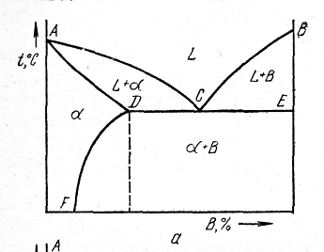
В, %
Рис. 1 Диаграмма состояния двойного сплава

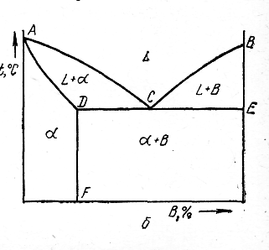
В, %
Рис. 2 Диаграмма состояния двойного сплава

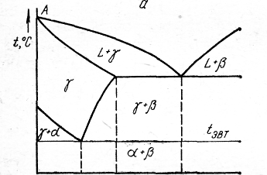
Рис. 3 Диаграмма состояния двойного сплава
В, %

Практическая работа №7
Классификация и маркировка конструкционных материалов

Каждому инженеру совершенно необходимо знать классификацию и маркировку материалов, предназначенных для изготовления деталей машин и конструкций. К числу таких материалов относятся металлы и их сплавы, металлические и металлокерамические порошки пластмассы, резина, стекло, керамика, древесные и др. неметаллические вещества. Наиболее широкое распространение в качестве конструкционных материалов в настоящее время получили металлы и их сплавы, поэтому в настоящей работе будут рассмотрены только стали, чугуны и цветные металлы, и их сплавы (медь, алюминий, титан, магний и сплавы на их основе).

I Классификация и маркировка сталей
Сталями принято называть сплавы железа с углеродом, содержание до 2,14% углерода. Кроме того, в состав сплава обычно входят марганец, кремний, сера и фосфор; некоторые элементы могут быть введены для улучшения физико-химических свойств специально (легирующие элементы).
Стали, классифицируют по самым различным признакам. Мы рассмотрим следующие:
1. Химический состав.
В зависимости от химического состава различают стали углеродистые (ГОСТ 380-71, ГОСТ 1050-75) и легированные (ГОСТ 4543-71, ГОСТ 5632-72, ГОСТ 14959-79). В свою очередь углеродистые стали могут быть:
A) малоуглеродистыми, т. е. содержащими углерода менее 0,25%;
Б) среднеуглеродистыми, содержание углерода составляет 0,25-0,60%
B) высокоуглеродистыми, в которых концентрация углерода превышает 0,60% Легированные стали подразделяют на:
а) низколегированные содержание легирующих элементов до 2,5%
б) среднелегированные, в их состав входят от 2,5 до 10% легирующих элементов;
в) высоколегированные, которые содержат свыше 10% легирующих элементов.
2. Назначение.
По назначению стали бывают:
- конструкционные, предназначенные для изготовления строительных и машиностроительных изделий.
- Инструментальные, из которых изготовляют режущий, мерительный, штамповый и прочие инструменты. Эти стали содержат более 0,65% углерода.
- С особыми физическими свойствами, например, с определенными магнитными характеристиками или малым коэффициентом линейного расширения: электротехническая сталь, суперинвар.
- С особыми химическими свойствами, например, нержавеющие, жаростойкие или жаропрочные стали.
3. Качество.
В зависимости от содержания вредных примесей: серы и фосфора-стали подразделяют на:
- Стали обыкновенного качества, содержание до 0.06% серы и до 0,07% фосфора.
- Качественные - до 0,035% серы и фосфора каждого отдельно.
- Высококачественные - до 0.025% серы и фосфора.
- Особовысококачественные, до 0,025% фосфора и до 0,015% серы.
4. Степень раскисления.
- По степени удаления кислорода из стали, т. е. По степени её раскисления, существуют:
- спокойные стали, т. е., полностью раскисленные; такие стали обозначаются буквами “сп” в конце марки (иногда буквы опускаются);
- кипящие стали - слабо раскисленные; маркируются буквами "кп";
- полу спокойные стали, занимающие промежуточное положение между двумя предыдущими; обозначаются буквами "пс".
Сталь обыкновенного качества подразделяется еще и по поставкам на 3 группы:
- сталь группы А поставляется потребителям по механическим свойствам (такая сталь может иметь повышенное содержание серы или фосфора);
- сталь группы Б - по химическому составу;
- сталь группы В - с гарантированными механическими свойствами и химическим составом.
В зависимости от нормируемых показателей (предел прочности σ, относительное удлинение δ%, предел текучести σ_{т}, изгиб в холодном состоянии) сталь каждой группы делится на категории, которые обозначаются арабскими цифрами.
Стали обыкновенного качества обозначают буквами "Ст" и условным номером марки (от 0 до 6) в зависимости от химического состава и механических свойств. Чем выше содержание углерода и прочностные свойства стали, тем больше её номер. Буква "Г" после номера марки указывает на повышенное содержание марганца в стали. Перед маркой указывают группу стали, причем группа "А" в обозначении марки стали не ставится. Для указания категории стали к обозначению марки добавляют номер в конце соответствующий категории, первую категорию обычно не указывают.
Например:
Ст1кп2 - углеродистая сталь обыкновенного качества, кипящая, № марки 1, второй категории, поставляется потребителям по механическим свойствам (группа А);
ВСт5Г - углеродистая сталь обыкновенного качества с повышенным содержанием марганца, спокойная, № марки 5, первой категории с гарантированными механическими свойствами и химическим составом (группа В);
Вст0 - углеродистая сталь обыкновенного качества, номер марки 0, группы Б, первой категории (стали марок Ст0 и Бст0 по степени раскисления не разделяют).
Качественные стали маркируют следующим образом:
- в начале марки указывают содержание углерода цифрой, соответствующей его средней концентрации;
а) в сотых долях процента для сталей, содержащих до 0,65% углерода;
05кп – сталь углеродистая качественная, кипящая, содержит 0,05% С;
60 – сталь углеродистая качественная, спокойная, содержит 0,60% С;
б) в десятых долях процента для индустриальных сталей, которые дополнительно снабжаются буквой "У":
У7 – углеродистая инструментальная, качественная сталь, содержащая 0,7% С, спокойная (все инструментальные стали хорошо раскислены);
У12 - углеродистая инструментальная, качественная сталь, спокойная содержит 1,2% С;
2) легирующие элементы, входящие в состав стали, обозначают русскими буквами:

А – азот К – кобальт
Т – титан Б – ниобий
М – молибден Ф- ванадий
В – вольфрам Н – никель
Х – хром Г – марганец
П – фосфор Ц – цирконий
Д – медь Р – бор
Ю – алюминий Е – селен
С – кремний Ч – редкоземельные металлы
Если после буквы, обозначающей легирующий элемент, стоит цифра, то она указывает содержание этого элемента в процентах. Если цифры нет, то сталь содержит 0,8-1,5% легирующего элемента, за исключением молибдена и ванадия (содержание которых в солях обычно до 0,2-0,3%), а также бора (в стали с буквой Р его должно быть не менее 0,0010%).
Примеры:
14Г2 – низко легированная качественная сталь, спокойная, содержит приблизительно 14% углерода и до 2,0% марганца.
03Х16Н15М3Б - высоко легированная качественная сталь, спокойная содержит 0,03% C, 16,0% Cr, 15,0% Ni, до З,0% Мо, до 1,0% Nb.
Высококачественные и особовысококачественные стали.
Маркируют, так же как и качественные, но в конце марки высококачественной стали ставят букву А, (эта буква в середине марочного обозначения указывает на наличие азота, специально введённого в сталь), а после марки особовысококачественной - через тире букву "Ш".
Например:
У8А - углеродистая инструментальная высоко качественная сталь, содержащая 0,8% углерода;
30ХГС-III – особовысококачественная среднелегированная сталь, содержащая 0,30% углерода и от 0,8 до 1,5% хрома, марганца и кремния каждого.
Отдельные группы сталей обозначают несколько иначе.
Шарикоподшипниковые стали маркируют буквами "ШХ", после которых указывают содержание хрома в десятых долях процента:
ШХ6 - шарикоподшипниковая сталь, содержащая 0,6% хрома;
ШХ15ГС - шарикоподшипниковая сталь, содержащая 1,5% хрома и от 0,8 до 1,5% марганца и кремния.
Быстрорежущие стали (сложнолегированные) обозначают буквой "Р", следующая за ней цифра указывает на процентное содержание в ней вольфрама:
Р18-быстрорежущая сталь, содержащая 18,0% вольфрама;
Р6М5К5-быстрорежущая сталь, содержащая 6,0% вольфрама 5,0% молибдена 5,0% кобольта.
Автоматные стали обозначают буквой "А" и цифрой, указывающей среднее содержание углерода в сотых долях процента:
А12 - автоматная сталь, содержащая 0,12% углерода (все автоматные стали имеют повышенное содержание серы и фосфора);
А40Г - автоматная сталь с 0,40% углерода и повышенным до 1,5% содержанием марганца.
II Классификация и маркировка чугунов.
Чугунами называют сплавы железа с углеродом, содержащие более 2,14% углерода. Они содержат те же примеси, что и сталь, но в большем количестве. В зависимости от состояния углерода в чугуне, различают:
Белый чугун, в котором весь углерод находится в связанном состоянии в виде карбида, и чугун, в котором углерод в значительной степени или полностью находится в свободном состоянии в виде графита, что определяет прочностные свойства сплава, чугуны подразделяют на:
1) серые - пластинчатая или червеобразная форма графита;
2) высокопрочные - шаровидный графит;
3) ковкие - хлопьевидный графит. Чугуны маркируют двумя буквами и двумя цифрами,
соответствующими минимальному значению временного сопротивления σ_{в} при растяжении в МПа⁻¹⁰. Серый чугун обозначают буквами "СЧ" (ГОСТ 1412-85), высокопрочный - "ВЧ" (ГОСТ 7293-85), ковкий - "КЧ" (ГОСТ 1215-85).
СЧ10 - серый чугун с пределом прочности при растяжении 100 МПа;
ВЧ70 - высокопрочный чугун с сигма временным при растяжении 700 МПа;
КЧ35 - ковкий чугун с σ_{в} растяжением примерно 350 МПа.
Для работы в узлах трения со смазкой применяют отливки из антифрикционного чугуна АЧС-1, АЧС-6, АЧВ-2, АЧК-2 и др., что расшифровывается следующим образом: АЧ - антифрикционный чугун:
С - серый, В - высокопрочный, К - ковкий. А цифры обозначают порядковый номер сплава согласно ГОСТу 1585-79.
III классификация и маркировка цветных сплавов.
1. Медь и её сплавы.
Технически чистая медь обладает высокими пластичностью и коррозийной стойкостью, малым удельным электросопротивлением и высокой теплопроводностью. По чистоте медь подразделяют на марки (ГОСТ 859-78):

Марка | МВЧк | MOO | МО | Ml | М2 | МЗ
Содержание Cu+Ag, не менее % | 99,993 | 99,99 | 99,95 | 99,9 | 99,7 | 99,5

После обозначения марки указывают способ изготовления меди: к - катодная, б – бес кислородная, р - раскисленная. Медь огневого рафинирования не обозначается.
МООк - технически чистая катодная медь, содержащая не менее 99,99% меди и серебра.
МЗ - технически чистая медь огневого рафинирования, содержит не менее 99,5%меди и серебра.
Медные сплавы разделяют на бронзы и латуни. Бронзы- это сплавы меди с оловом (4 - 33% Sn хотя бывают без оловянные бронзы), свинцом (до 30% Pb), алюминием (5-11% AL), кремнием (4-5% Si), сурьмой и фосфором (ГОСТ 493-79 , ГОСТ 613-79, ГОСТ 5017-74, ГОСТ 18175-78).
Латуни - сплавы меди с цинком (до 50% Zn) и небольшими добавками алюминия, кремния, свинца, никеля, марганца (ГОСТ 15527-70, ГОСТ 17711-80). Медные сплавы предназначены для изготовления деталей методами литья, называют литейными, а сплавы, предназначенные для изготовления деталей пластическим деформированием - сплавами, обрабатываемыми давлением.
Медные сплавы обозначают начальными буквами их названия (Бр или Л), после чего следуют первые буквы названий основных элементов, образующих сплав, и цифры, указывающие кол-во элемента в процентах. Приняты следующие обозначения компонентов сплавов:

А – алюминий Мц - марганец
С - свинец Б - бериллий
Мг – магний Ср – серебро
Ж - железо Мш - мышьяк
Су – сурьма К – кремний
Н – никель Т – титан
Кд – кадмий О – олово
Ф – фосфор Х – хром
Ц - цинк
Примеры:
БрА9Мц2Л - бронза, содержащая 9% алюминия, 2% Mn, остальное Cu ("Л"' указывает, что сплав литейный);
ЛЦ40Мц3Ж - латунь, содержащая 40% Zn, 3% Mn, ~l% Fe, остальное Cu;
Бр0Ф8,0-0,3 - бронза на ряду с медью содержащая 8% олова и 0,3% фосфора;
ЛАМш77-2-0,05 - латунь содержащая 77% Cu, 2% Al, 0,055 мышьяка, остальное Zn (в обозначении латуни, предназначенной для обработки давлением, первое число указывает на содержание меди).
В несложных по составу латунях указывают только содержание в сплаве меди:
Л96 - латунь содержащая 96% Cu и ~4% Zn (томпак);
Лб3 - латунь содержащая 63% Cu и -37% Zn.
2. Алюминий и его сплавы.
Алюминий - легкий металл, обладающий высокими тепло- и электропроводностью, стойкий к коррозии. В зависимости от степени частоты первичный алюминий согласно ГОСТ 11069-74 бывает особой (А999), высокой (А995, А95) и технической чистоты (А85, А7Е, АО и др.). Алюминий маркируют буквой А и цифрами, обозначающими доли процента свыше 99,0% Al; буква "Е" обозначает повышенное содержание железа и пониженное кремния.
А999 - алюминий особой чистоты, в котором содержится не менее 99,999% Al;
А5 - алюминий технической чистоты в котором 99,5% алюминия. Алюминиевые сплавы разделяют на деформируемые и литейные. Те и другие могут быть не упрочняемые и упрочняемые термической обработкой.
Деформируемые алюминиевые сплавы хорошо обрабатываются прокаткой, ковкой, штамповкой. Их марки приведены в ГОСТ4784-74. К деформируемым алюминиевым сплавам не упрочняемым термообработкой, относятся сплавы системы Al-Mn и AL-Mg:Aмц; АмцС; Амг1; АМг4,5; Амг6. Аббревиатура включает в себя начальные буквы, входящие в состав сплава компонентов и цифры, указывающие содержание легирующего элемента в процентах. К деформируемым алюминиевым сплавам, упрочняемым термической обработкой, относятся сплавы системы Al-Cu-Mg с добавками некоторых элементов (дуралюмины, ковочные сплавы), а также высокопрочные и жаропрочные сплавы сложного хим.состава. Дуралюмины маркируются буквой "Д" и порядковым номером, например: Д1, Д12, Д18, АК4, АК8.
Чистый деформируемый алюминий обозначается буквами "АД" и условным обозначением степени его чистоты: АДоч (>=99,98% Al), АД000(>=99,80% Аl), АД0(99,5% Аl), АД1 (99,30% Al), АД (>=98,80% Аl).
Литейные алюминиевые сплавы (ГОСТ 2685-75) обладает хорошей жидкотекучестью, имеет сравнительно не большую усадку и предназначены в основном для фасонного литья. Эти сплавы маркируются буквами "АЛ" с последующим порядковым номером: АЛ2, АЛ9, АЛ13, АЛ22, АЛЗО.
Иногда маркируют по составу: АК7М2; АК21М2, 5Н2,5; АК4МЦ6. В этом случае "М" обозначает медь. "К" - кремний, "Ц" - цинк, "Н" - никель; цифра - среднее % содержание элемента.
Из алюминиевых антифрикционных сплавов (ГОСТ 14113-78) изготовляют подшипники и вкладыши как литьем так и обработкой давлением. Такие сплавы маркируют буквой "А" и начальными буквами входящих в них элементов: А09-2, А06-1, АН-2,5, АСМТ. В первые два сплава входят в указанное количество олова и меди (первая цифра-олово, вторая-медь в %), в третий 2,7-3,3% Ni и в четвертый медь сурьма и теллур.
3. Титан и его сплавы.
Титан - тугоплавкий металл с невысокой плотностью. Удельная прочность титана выше, чем у многих легированных конструкционных сталей, поэтому при замене сталей титановыми сплавами можно при равной прочности уменьшить массу детали на 40%. Титан хорошо обрабатывается давлением, сваривается, из него можно изготовить сложные отливки, но обработка резанием затруднительна. Для получения сплавов с улучшенными свойствами его легируют алюминием, хромом, молибденом. Титан и его сплавы маркируют буквами "ВТ" и порядковым номером:
ВТ1-00, ВТЗ-1, ВТ4, ВТ8, ВТ14.
Пять титановых сплавов обозначены иначе:
0Т4-0, 0Т4, 0Т4-1, ПТ-7М, ПТ-3В.
4. Магний и его сплавы.
Среди промышленных металлов магний обладает наименьшей плотностью(1700 кг/м³). Магний и его сплавы неустойчивы против коррозии, при повышении температуры магний интенсивно окисляется и даже самовоспламеняется. Он обладает малой прочностью и пластичностью, поэтому как конструкционный материал чистый магний не используется. Для повышения химико-механических свойств в магниевые сплавы вводят алюминий, цинк, марганец и другие легирующие добавки.
Магниевые сплавы подразделяют на деформируемые (ГОСТ 14957-76) и литейные (ГОСТ 2856-79). Первые маркируются буквами "МА", вторые "МЛ". После букв указывается порядковый номер сплава в соответствующем ГОСТе.
Например:
МА1-деформируемый магниевый сплав №1;
МЛ19-литейный магниевый сплав №19

Индивидуальные задания по расшифровке марок конструкционных материалов.

МАРКИ КОНСТРУКЦИОННЫХ МАТЕРИАЛОВ. | № п\п
БСт3кп, 08Х20Н14С2, Р9, СЧ25, М00б, Амц3, ВТ1-00, МЛЗ | 1
11Х11Н2В2МФ, ШХ30, У11, ВЧ45, БрА9Мц2Л, АЛ19, ВТ1-0, МЛ4 | 2
25ХГС А, Р6М5Ф2К8, 50, КЧ50, БрА7Мц15ЖЗН2Ц2, А6, ОТ4-0, МА1 | 3
45ХНЗМФА, ШХ9, 20пс, АЧС-4, Бр04Ц7С5, АД0Е, ОТ4-1, МА2 | 4
10Х17Н13М2Т, А20, Ст6, АЧК-1, БрОФ4-0, 25; АЛЗЗ, ОТ-4, МЛ19 | 5
Ст5ГпсЗ, 25Х13Н2, 15кп, АВЧ-1, ЛС63-2, Амц, ВТ5, МЛ15 | 6
16Х11Н2ВМФ, А40Г, ШХ15, СЧ10, ЛА77-2, Д16, ВТ9, МА18 | 7
45Х22Н4МЗ, У 13, ВСт2пс2, М2р, АЛ25, ВТ14, МА15 | 8
31Х19Н9МВБТ, Р9, 45, КЧ45, БрСуЗНЗЦЗС20Ф, А8, ВТ16, МЛ5 | 9
12Х18Н9Т, ШХ15ГС, А20, АЧС-5, ЛЦ40МцЗА, АЛ21, ВТ20, МА17 | 10
ВСт3пс, 20Х, Р12, АЧВ-2, ЛЖМц59-1-1, АК4М4, ВТ22, МЛ6 | 11
15Х60Ю, Р6М5, У13А, АЧК-2, ЛС59-1, Д12, ПТ-7М, МЛ10 | 12
38Х2МЮА, ВСт4пс2, 50Г, АЧС-3, Л68, А5Е, ПТ-ЗВ, МА-12 | 13
36Х18Н25С2, А30, ВСт2кп, КЧ60, АЛ2, ВТ9, МА11 | 14
40ХМФА, Р0МЗФ2, АЗ0, ВЧ80,БрА7Мц15ЖЗН2Ц2, АК9, ВТ5, МЛ8 | 15
Ст0, 30Х13, Р6М5Ф2К8, СЧ15, БрА9Ж4Н4Мц1, Амг6, ВТ1-0, МА21 | 16
09Х16Н4Б, ВСт3Г, ШХ6, СЧ18, ЛЦ23АбЖЗМц2, Д16, ВТ16, МЛ19 | 17
45ХНЗМФ-Ш, У11, A12, ВЧ70, ЛАМш77-2-0,05, АЛ23, ВТ5.МА18 | 18
14Г2АФ, Р0М2ФЗ, ВСт5сп, СЧ24, Бр0Фб, 5-0, 15; Д18, ВТ1-00, МА19 | 19
15Х7Н2Т-Ш, Р6М5Ф2К8, ШХ9, КЧ63, ЛК80-3, АК4М4.ВТ22, МЛ8 | 20
ВСт1, 50ХГ, Р0МЗФ2, АЧС-6, БрКМцЗ-1, АК7, ВТ20,МЛ12 | 21
08Х18Т1, У10А, 30пс, ВЧ40, Бр06Ц6СЗ, АЛ9, ПТ-3В, МА2 | 22
Р12, 13Х14НВ2ФР, Ст5пс3, СЧ20, ЛЦ38Мц2С2, Амг2, ВТЗ, МЛ4 | 23
У9, 07Х25Н13, ШХ15, КЧ35, БрАЖНМц9-4-4-1, АД0, ВТ14, МА20 | 24
А11, 20Х12ВНМФ, 25сп, ВЧ80, ЛАНКМц75-2-2, 5-0,5-0,5; А7,ВТ9, МЛ9 | 25

